Instrukcja użytkownika
Aplikacji WOD2021

Wnioski o dofinansowanie

Część ogólna

Stan na dzień 11.09.2026 r.

Wersja 1.24
Spis treści
I. EKRAN GŁÓWNY ORAZ FUNKCJE WOD2021 5
1.1. TWORZENIE KONTA I LOGOWANIE 7
1.2. WYLOGOWANIE 12
II. ERGONOMIA I DOSTĘPNOŚĆ 13
2.1. ZMIANA KONTRASTU 13
2.2. PRZEDŁUŻANIE SESJI 16
2.3. ZMIANA WERSJI JĘZYKOWEJ APLIKACJI 17
2.4. PRZEJŚCIE DO EKRANU WYBORU APLIKACJI 18
2.5. DANE AUDYTOWE 20
III. PANEL FILTROWANIA I SORTOWANIA 22
IV. ZARZĄDZANIE UŻYTKOWNIKAMI I ICH UPRAWNIENIAMI 26
4.1. ZARZĄDZANIE ROLAMI 27
4.1.1. Przeglądanie ról 27
4.1.1.1 Podgląd szczegółów roli 29
4.1.2 Tworzenie roli 32
4.1.3 Edycja roli 34
4.1.4 Usunięcie roli 37
4.1.5 Przeglądanie ról domyślnych 38
4.1.6. Tworzenie roli domyślnej 40
4.1.7. Edycja roli domyślnej 43
4.1.8. Usunięcie roli domyślnej 47
4.2. ZARZĄDZANIE PROFILAMI 48
4.2.1. Przeglądanie profili 48
4.2.1.1. Podgląd szczegółów profilu 50
4.2.1.2. Zmiana administratora organizacji 51
4.2.2. Tworzenie profilu 51
4.2.3. Edycja profilu 53
4.2.4. Aktywacja profilu 55
4.2.5. Dezaktywacja profilu 56
V. NABORY - przeglądanie 58
5.1. Przeglądanie listy naborów 58
5.1.1. Podgląd szczegółów naboru 60
VI. WNIOSKI O DOFINASOWANIE – przeglądanie 60
6.1. Przeglądanie wniosków o dofinansowanie 61
6.1.1. Podgląd szczegółów wniosku o dofinansowanie 65
6.2. Sprawdzanie poprawności wniosku o dofinansowanie 67
6.3. Generowanie pliku ZIP 68
6.4. Przeglądanie wersji wniosku 69
6.5. Porównywanie wersji wniosku 73
6.6. Generowanie wniosku do pliku PDF 76

EKRAN GŁÓWNY ORAZ FUNKCJE WOD2021
Ekran główny po wywołaniu strony aplikacji WOD2021 (Wnioski o dofinansowanie 2021) jest przedstawiony poniżej.
Użytkownik niezalogowany wchodzący na stronę aplikacji WOD2021 ma do wyboru przeglądanie naborów, zalogowanie się do aplikacji lub rejestrację w aplikacji jako wnioskodawca. Bez zalogowania użytkownik ten może jedynie przeglądać nabory mające status Rozpoczęty. Nie widzi także pewnych atrybutów, które są widoczne jedynie dla administratorów aplikacji.
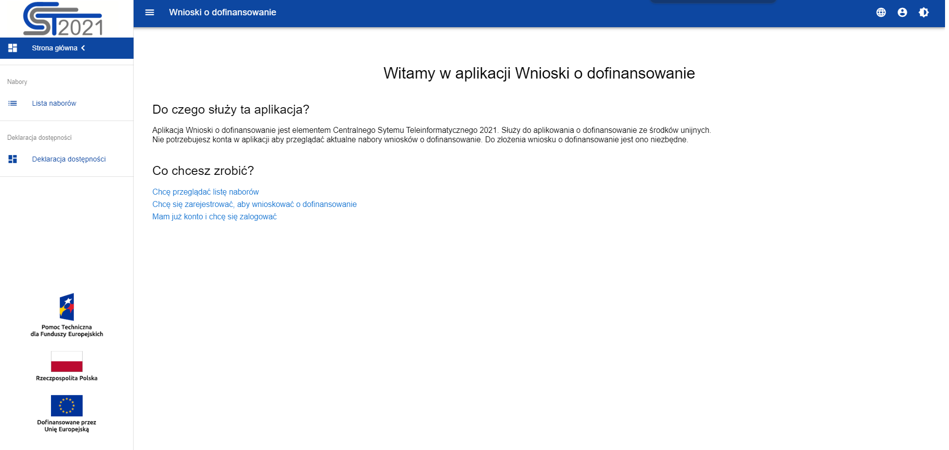

Funkcjonalność przeglądania naborów w przypadku niezalogowanych Użytkowników jest opisana w rozdziale V.
Operacja logowania jest opisana w rozdziale 1.1.
Operacja rejestracji jest opisana w Instrukcji Wnioskodawcy w rozdziale III.3.5.
Oprócz Strony głównej i Listy naborów, w aplikacji WOD2021 jest także zawsze widoczna Deklaracja dostępności:
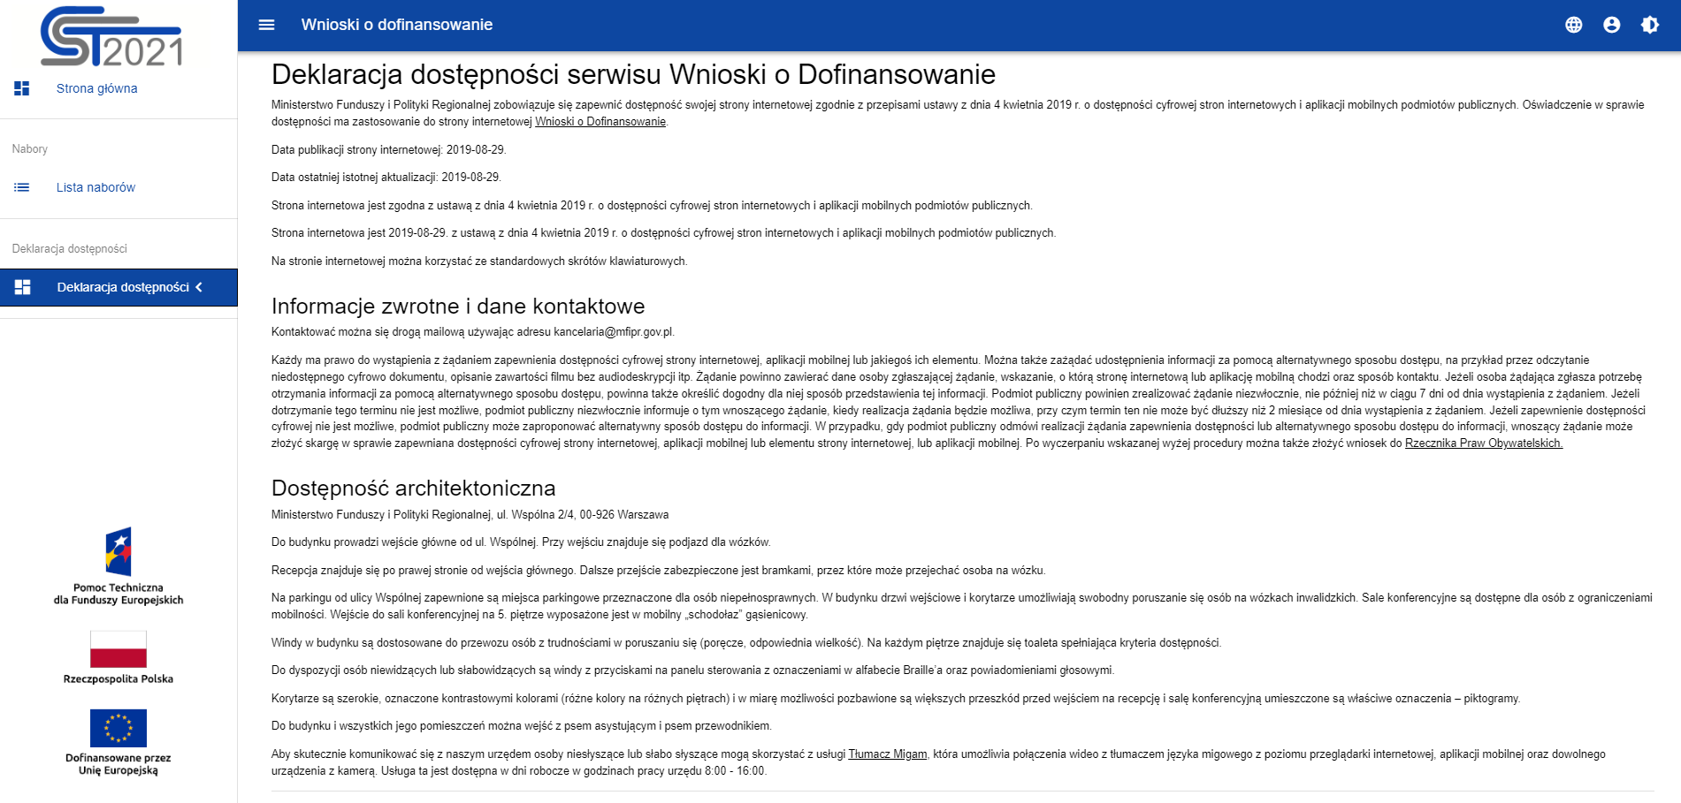

TWORZENIE KONTA I LOGOWANIE

Aby móc pracować w aplikacji WOD2021 należy utworzyć konto na stronie wod.cst2021.gov.pl. W tym celu należy w menu użytkownika (ikona „ludzika”) w prawym górnym rogu ekranu wybrać funkcję Utwórz konto w WOD2021 lub na środku strony kliknąć Chcę się zarejestrować, aby wnioskować o dofinansowanie (oba miejsca zaznaczono czerwoną ramką na poniższym zrzucie).
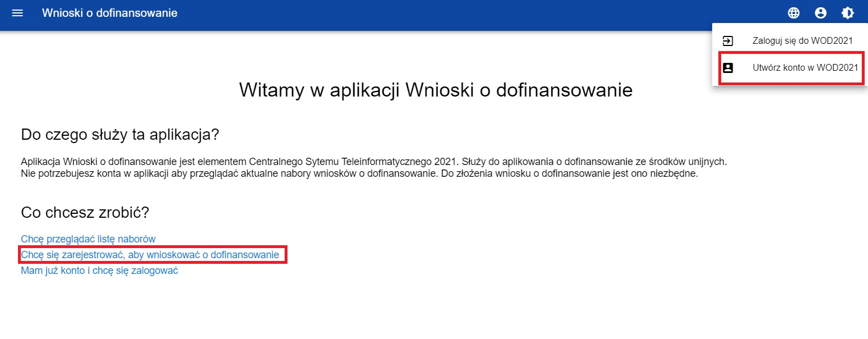

Uwaga!
Upewnij się, że na stronie formularza w niebieskiej belce widzisz napis „Wnioski o dofinansowanie”. Rejestracja przy pomocy formularza na stronie https://cst2021.gov.pl/registration nie zagwarantuje Ci dostępu do aplikacji WOD2021.
Jeśli już zarejestrowałeś się na stronie https://cst2021.gov.pl/registration, przejdź na stronę https://wod.cst2021.gov.pl/registration i zarejestruj się ponownie podając te same dane.

Natomiast kliknięcie na ekranie powitalnym na napis Mam już konto i chcę się zalogować lub na funkcję Zaloguj się do WOD2021 w menu użytkownika w prawym górnym rogu ekranu:
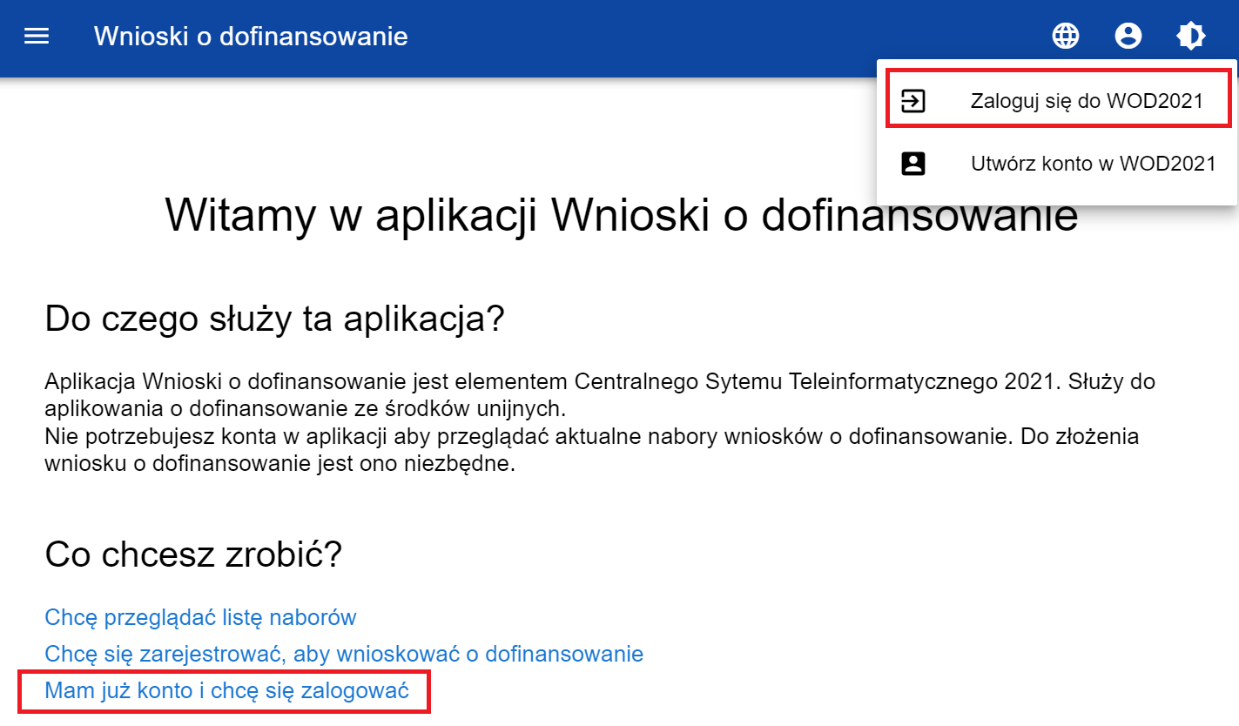
spowoduje przekierowanie do formularza logowania aplikacji SZT2021 czyli wspólnej bramki logowania do wszystkich aplikacji CST2021 do jakich ma dostęp użytkownik:
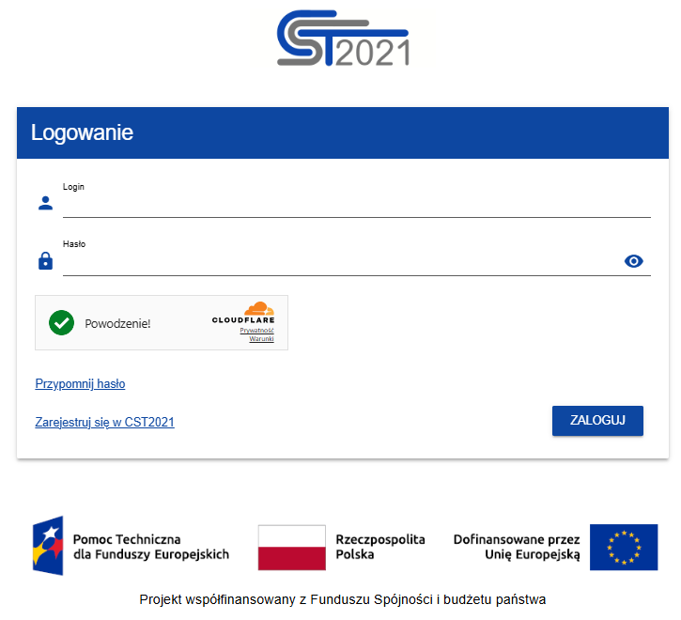

Logowanie jest możliwe tylko wtedy, gdy system weryfikacji (Cloudflare) zakończy proces pomyślnie.

Po zalogowaniu do SZT2021, System wyświetla użytkownikowi ekran wyboru aplikacji do których ma on dostęp, w tym przypadku tylko do WOD2021:
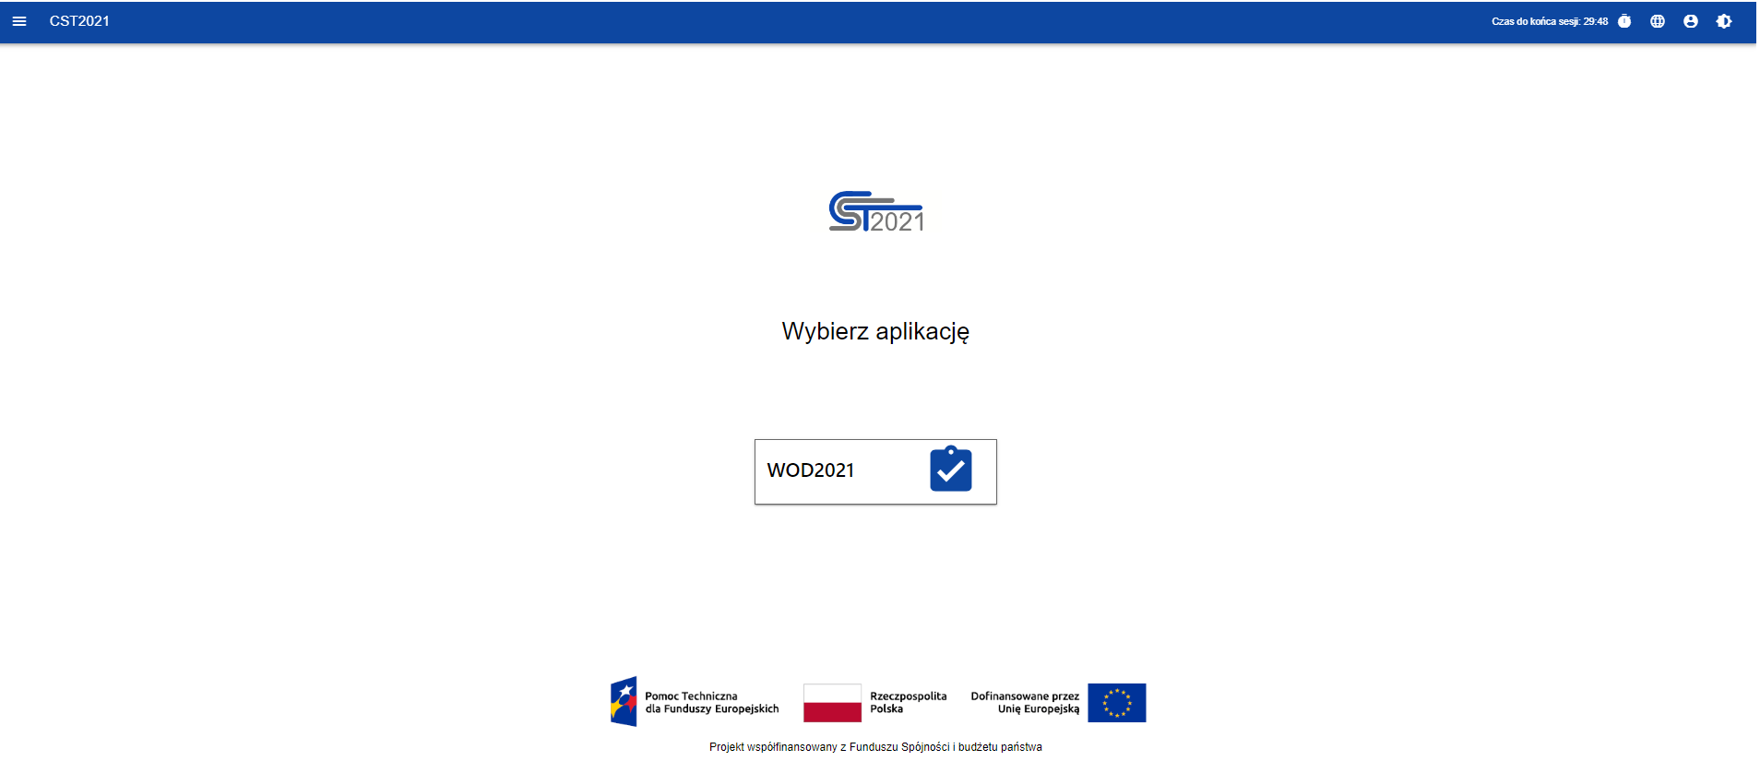

Po wyborze aplikacji WOD2021, zostaniesz do niej przekierowany.

Jeśli nie jesteś zarejestrowany w aplikacji powinieneś to zrobić zgodnie z procedurą opisaną na początku podrozdziału, a także opisaną w Instrukcji Wnioskodawcy w rozdziale 3.1.
Jeśli jesteś już zarejestrowany w WOD2021, zaloguj się do aplikacji, wybierz funkcję Zaloguj się do WOD2021, nastąpi automatyczne przekierowanie na stronę SZT2021 gdzie podaj swój Login i Hasło.
Po zalogowaniu, System wyświetla aplikację WOD2021 w wersji językowej zgodnie z domyślnym językiem zalogowanego użytkownika. Zmiana wersji językowej jest opisana w rozdziale 2.3.

WYLOGOWANIE

W celu wylogowania z aplikacji WOD 2021 należy wybrać funkcję Wyloguj się w menu użytkownika w prawym górnym rogu ekranu:
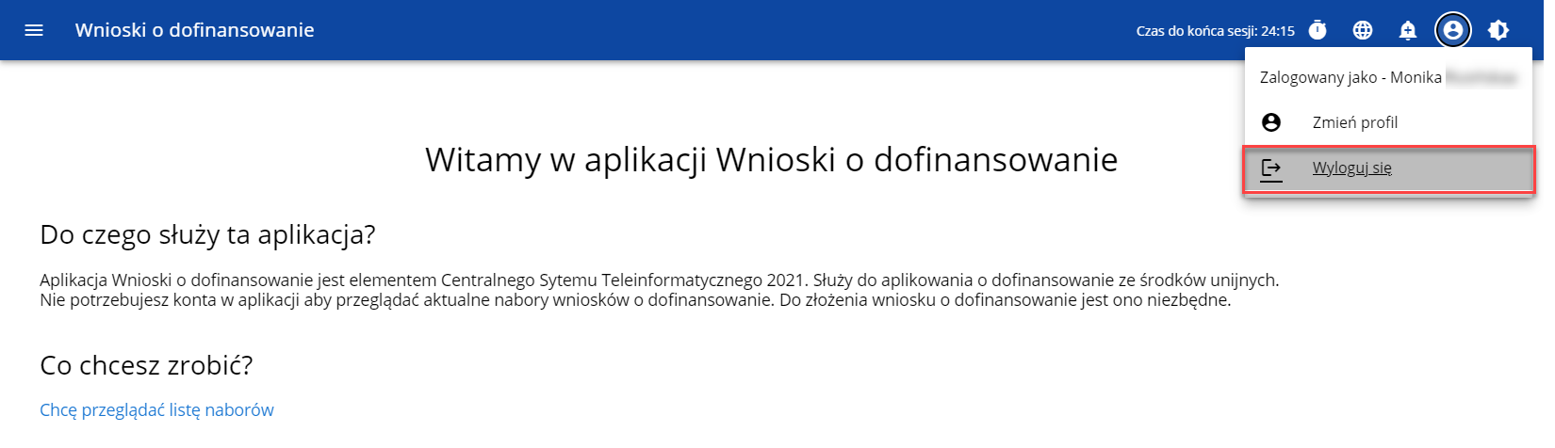
Po wylogowaniu użytkownik przenoszony jest do aplikacji SSO CST2021, z poziomu której może przejść do innych aplikacji lub wylogować się z całego ekosystemu CST2021 (poprzez wybranie Wyloguj z Menu użytkownika).

ERGONOMIA I DOSTĘPNOŚĆ
Aplikacja WOD2021 spełnia wymogi ustawy o dostępności cyfrowej stron internetowych i aplikacji mobilnych podmiotów publicznych.
W szczególności oznacza to, że aplikacja jest responsywna, tzn. wygląd i układ stron dostosowuje się automatycznie do rozmiaru okna urządzenia, na którym będzie wyświetlane przeglądarki, smartfony, tablety itp. urządzenia. Strony są uniwersalne i będą wyświetlały się prawidłowo zarówno na dużych jak i małych ekranach. Rozwiązanie działa poprawnie zarówno na urządzeniach stacjonarnych jak i mobilnych.

ZMIANA KONTRASTU

W celu zmiany kontrastu ekranu wybierz funkcję Wysoki kontrast w prawym górnym rogu ekranu. Do wyboru są następujące opcje:
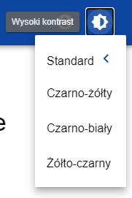

Wybór jednej z opcji powoduje odpowiednią zmianę kontrastu ekranu. Dla przykładu wybór żółto-czarnej opcji zmieni wygląd ekranu w następujący sposób:
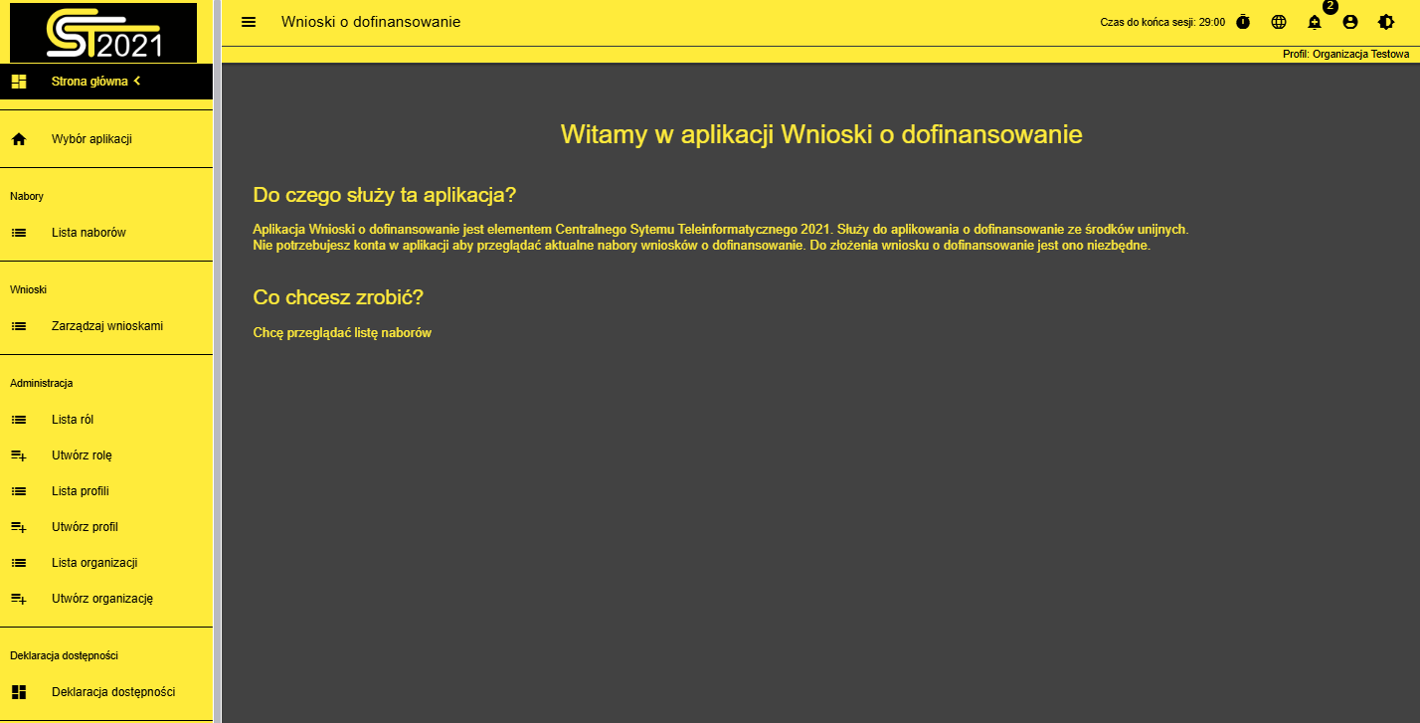

PRZEDŁUŻANIE SESJI
Po zalogowaniu się użytkownika rozpoczyna się sesja, która pozwala na korzystanie z aplikacji przez pół godziny. Czas pozostały do końca sesji wyświetla się w prawym górnym rogu:
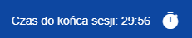
Na 5 minut przed wygaśnięciem sesji, aplikacja pokazuje następujący komunikat:

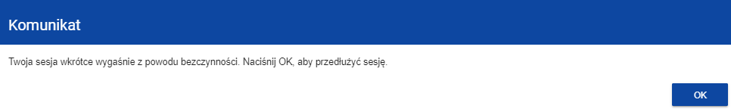

Kliknięcie na przycisk OK przedłuża sesję o kolejne 30 minut. Niepodjęcie żadnego działania prowadzi do wygaśnięcia sesji i wylogowania użytkownika.
Aby przedłużyć sesję w trakcie jej trwania, zanim jeszcze pojawi się komunikat o bliskim wygaśnięciu sesji, kliknij na ikonkę zegara  w prawym górnym rogu aplikacji albo na dowolny element menu w lewym panelu aplikacji.

ZMIANA WERSJI JĘZYKOWEJ APLIKACJI

Dla niezalogowanego użytkownika, aplikacja WOD2021 jest domyślnie wyświetlana w języku wskazanym w ustawieniach przeglądarki.
Użytkownik ma możliwość zmiany wersji językowej aplikacji.
W celu zmiany wersji językowej, wybierz funkcję Język w prawym górnym rogu ekranu.
Do wyboru są następujące języki: polski, angielski, niemiecki, słowacki.
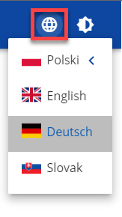

Bezpośrednio po wskazaniu języka, aplikacja wyświetli zawartość w wybranej wersji językowej. Wybrana wersja językowa ma odzwierciedlenie także w plikach PDF oraz XSLX generowanych z aplikacji.

Wartości słownikowe wykorzystywane w WOD2021, które nie mają dodanego tłumaczenia w wybranym języku prezentowane są w języku polskim.

PRZEJŚCIE DO EKRANU WYBORU APLIKACJI

Pracując w aplikacji WOD2021 możliwe jest przejście do ekranu wyboru aplikacji w SZT2021. W tym celu w bocznym menu WOD2021 wybierz pozycję Wybór aplikacji.
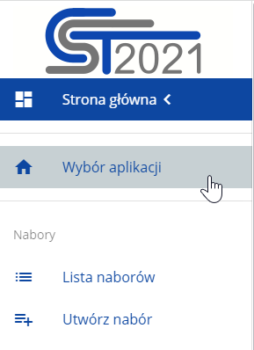

Wówczas w nowej karcie przeglądarki zostanie otwarty ekran wyboru aplikacji w SZT2021.

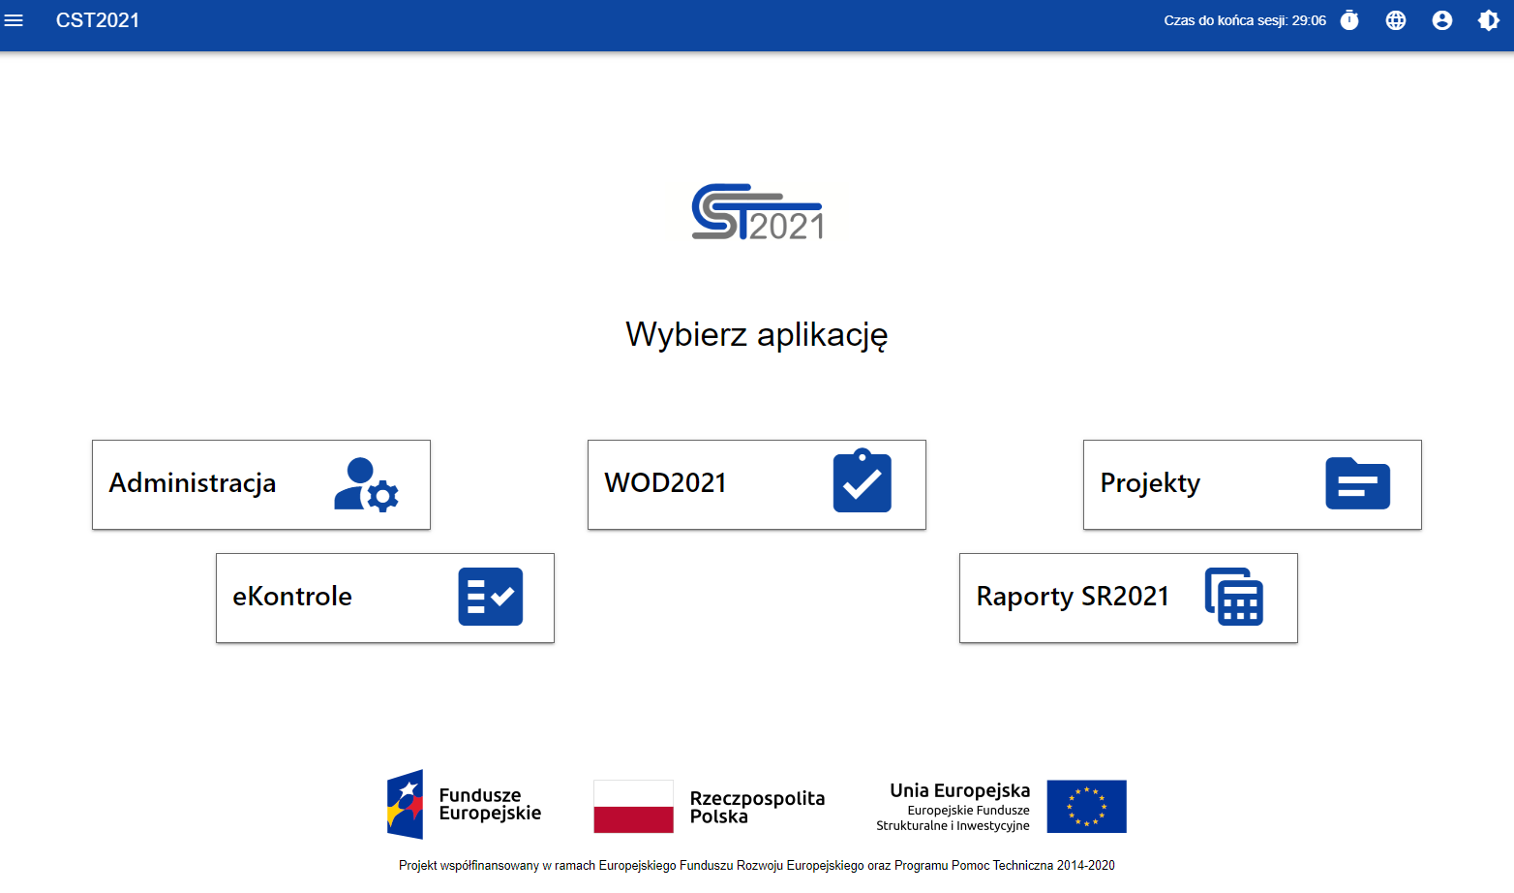
Po wyborze jednej z dostępnych aplikacji zostaniesz do niej przekierowany.

DANE AUDYTOWE

Aplikacja WOD2021 zapisuje tzw. dane audytowe. Dane audytowe wskazują kiedy i kto utworzył lub modyfikował jako ostatni dany obiekt.
Dane audytowe są zapisywane i wyświetlane dla:
- Naborów
- Wzorów wniosków
- Komponentów dodatkowych
- Wniosków o dofinansowanie
- Ocen
- Podsumowań ocen
- Organizacji.

Dla powyższych obiektów dane audytowe są prezentowane w formie dodatkowej sekcji Dane audytowe na ekranach podglądu szczegółów i edycji. Domyślnie ta sekcja jest zwinięta.

Na liście naborów, wzorów wniosków o dofinansowanie, komponentów, wniosków o dofinansowanie i organizacji, dane audytowe prezentowane są w formie informacji na poszczególnych kartach obiektów.
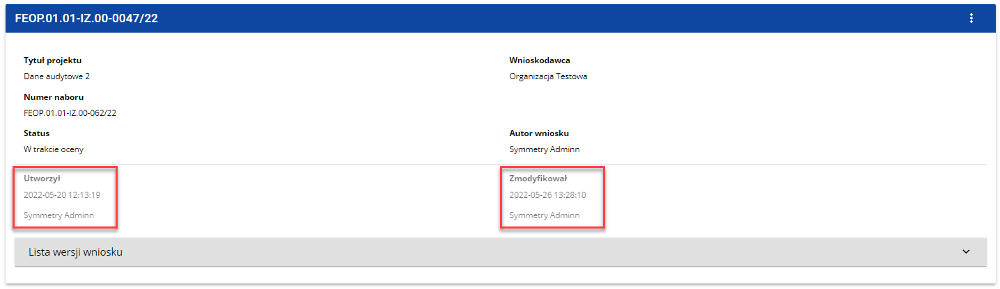
Zapisywanie danych w polach Kto utworzył i Kiedy utworzył jest realizowane podczas tworzenia danego obiektu. Natomiast dane Kto modyfikował i Kiedy modyfikował są nadpisywane każdorazowo podczas kolejnych zapisów w ramach danego obiektu.

PANEL FILTROWANIA I SORTOWANIA
Panel filtrowania i sortowania jest funkcją pozwalającą na wybór i zmianę kolejności wyświetlanych elementów. Panel jest dostępny dla każdej listy elementów w aplikacji.
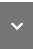
Domyślnie Panel sortowania i filtrowania jest zwinięty. Aby odsłonić jego elementy, kliknij strzałkę rozwijającą panel po prawej stronie belki.
Po rozwinięciu, Panel sortowania i filtrowania wygląda następująco:
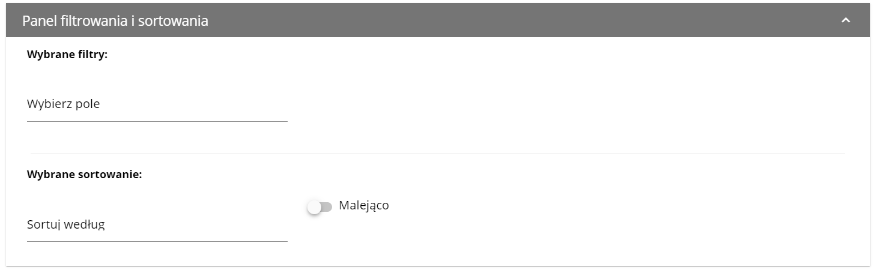
Panel jest podzielony na dwie sekcje: Filtrowanie i Sortowanie.
Żeby wprowadzić pierwszy warunek filtrowania, kliknij w pole Wybierz pole. System rozwinie listę pól, po których możliwe jest filtrowanie. Zakres listy różni się w zależności od wybranej listy elementów.
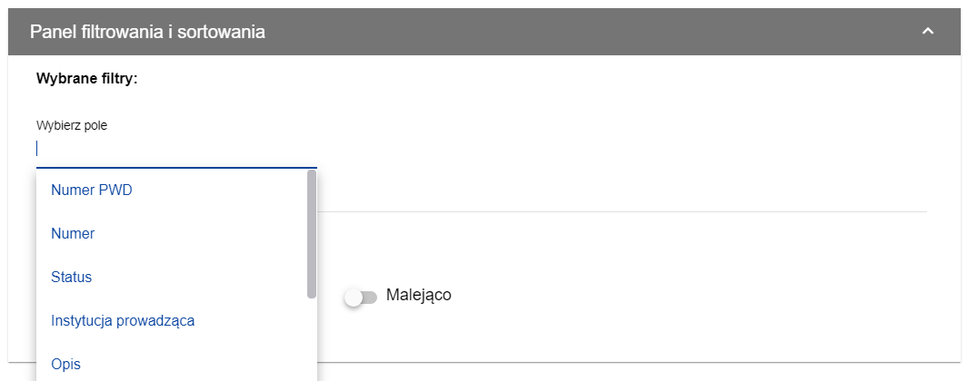
Po wybraniu pola, System wyświetla pozostałe pola wymagane do utworzenia warunku: Warunek i Wartość.
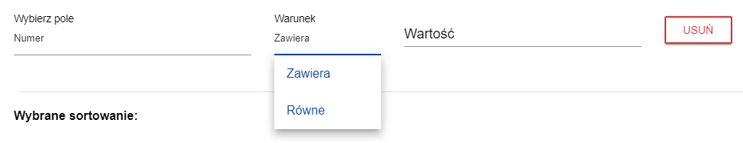
Pole Warunek może przyjmować wartości: Równe, Zawiera.
Pole Wartość określa do jakiej wartości będzie porównywane wybrane pole.
Żeby usunąć wprowadzony warunek, wybierz funkcję Usuń.

Po uzupełnieniu wszystkich pól, pod warunkami filtrowania wyświetlą się trzy przyciski:
Funkcja Szukaj uruchomi filtrowanie.
Funkcja Dodaj filtr umożliwi wprowadzenie kolejnego warunku.
Funkcja Wyczyść filtry powoduje usunięcie wszystkich wprowadzonych warunków.

Żeby posortować elementy na liście, kliknij w pole Sortuj według i z rozwiniętej listy wybierz pole, po którym chcesz uporządkować elementy. Po wybraniu wartości z listy, System od razu posortuje listę.
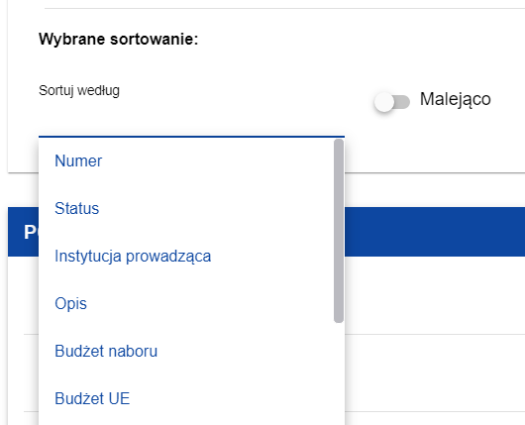
Możesz przy pomocy przełącznika określić, czy chcesz, żeby elementy zostały wyświetlone w kolejności malejącej lub rosnącej.
Może być jednocześnie aktywny tylko jeden warunek sortowania. Gdy sortowanie jest aktywne, nazwa pola zostanie wyświetlona jako Wybrane sortowanie. System wyświetli również przycisk Wyczyść sortowanie.
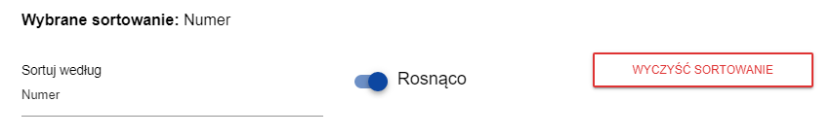
Żeby przywrócić domyślny sposób sortowania, wybierz Wyczyść sortowanie.

ZARZĄDZANIE UŻYTKOWNIKAMI I ICH UPRAWNIENIAMI
Kluczową rolę w definiowaniu uprawnień użytkownika pełnią role i profile:
- Rola jest zbiorem uprawnień do wykonywania określonych operacji w aplikacji wraz z Listą polityk dotyczących dostępu do określonego rodzaju danych. Rola może być domyślna, jeśli użytkownik należy do podmiotu o określonym poziomie (np. do instytucji zarządzającej) albo może być zdefiniowana dla podmiotu (tzn. instytucji lub organizacji), do którego jest przypisany profil użytkownika.
- Profil jest zbiorem ról, jakie posiada dany użytkownik jako członek danego podmiotu (tzn. instytucji lub organizacji).
Każdy użytkownik może należeć do kilku podmiotów, a przez to mieć kilka profili.
Użytkownik jest identyfikowany w Systemie poprzez jego adres e-mail. Operacje na użytkownikach i uprawnieniach może przeprowadzać jedynie Administrator posiadający profil uprawniający go do nadawania uprawnień w ramach swojej instytucji oraz Wnioskodawca posiadający profil uprawniający go do nadawania uprawnień w ramach swojej organizacji.
Role tworzone przez administratorów i wnioskodawców są automatycznie przypisane do podmiotów, których są członkami.
Role domyślne są tworzone przez specjalnego administratora z uprawnieniami na poziomie centralnym.

4.1. ZARZĄDZANIE ROLAMI

Zarządzanie rolami zdefiniowanymi dla podmiotu, jest nieco inne niż zarządzanie rolami domyślnymi:
- role dla podmiotu definiuje się dla określonego podmiotu (instytucji lub organizacji),
- role domyślne są przydzielane automatycznie użytkownikom należącym do podmiotów o określonym poziomie.

4.1.1. Przeglądanie ról

Aby przeglądać istniejące w aplikacji role przypisane do instytucji, wybierz Lista ról w głównym menu aplikacji.
Lista obejmuje zarówno role dla podmiotu jak i role domyślne. Każda rola jest prezentowana w osobnej karcie. Na każdej karcie zawarte są podstawowe informacje o roli tj.: Nazwa (na górnej belce karty), Opis; Zestawy uprawnień (nazwy i opisy uprawnień wraz z ich tłumaczeniami w języku angielskim) oraz informacja czy rola jest domyślna. Szczegółowy opis widocznych atrybutów znajduje się w rozdziale 4.1.1.
Pozostałe elementy widoku to:
- Liczba wyników widoczna na głównej belce widoku informuje o liczbie wyszukanych elementów.
- Liczba wyników na stronie określa, ile elementów będzie wyświetlanych na stronie i może być ograniczona przez wartości 20, 40, 60, 80 lub 100.
- Pole Szukaj po nazwie roli służy do szybkiego wyszukiwania roli, której nazwa (widoczna na górnej belce karty naboru) zawiera wprowadzony napis. Aby wyszukać po nazwie, wprowadź w pole żądaną wartość a następnie zatwierdź przyciskiem Enter.
Przycisk Utwórz rolę umożliwia tworzenie nowej roli dla podmiotu. Proces tworzenia roli znajduje się w rozdziale 4.1.2.
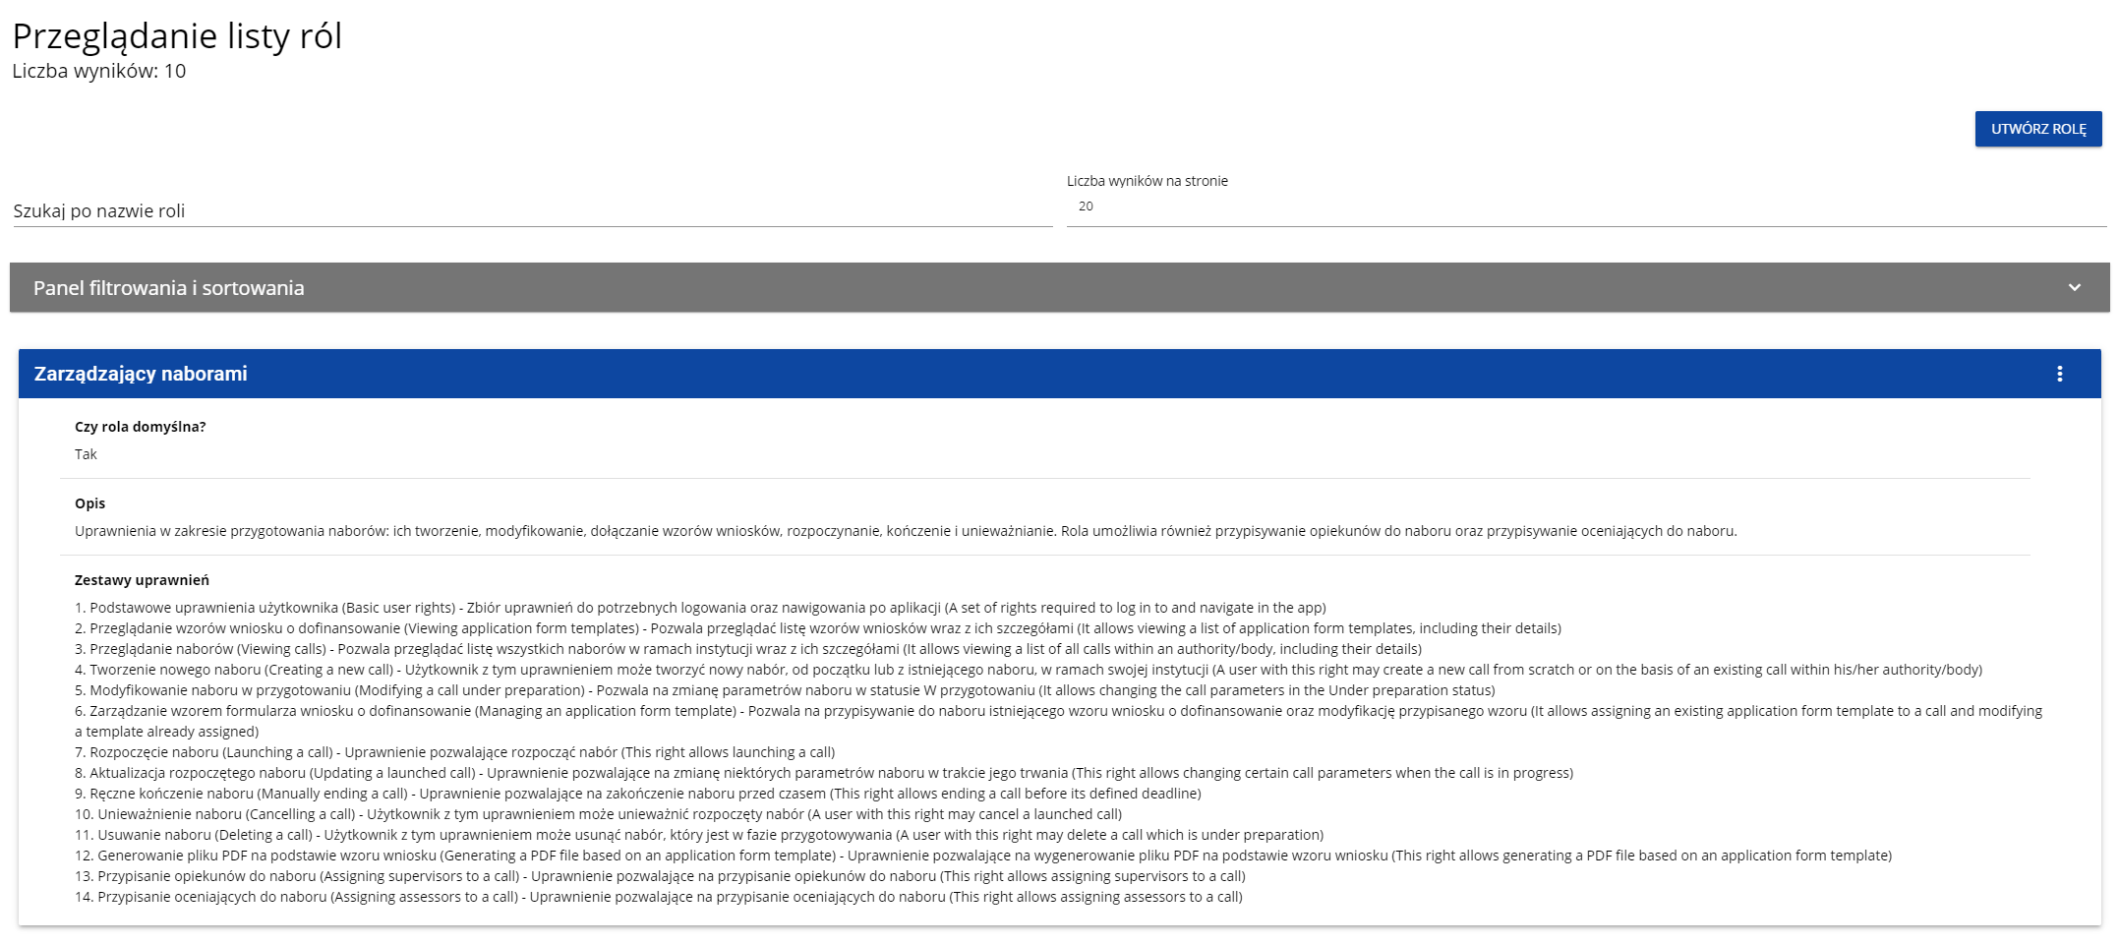

Podgląd szczegółów roli

W celu wyświetlenia szczegółów wybranej roli kliknij na ikonę w prawym górnym rogu belki i wybierz element. Szczegóły roli:
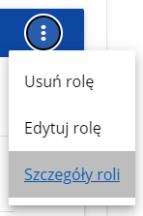
System wyświetli ekran szczegółów roli:

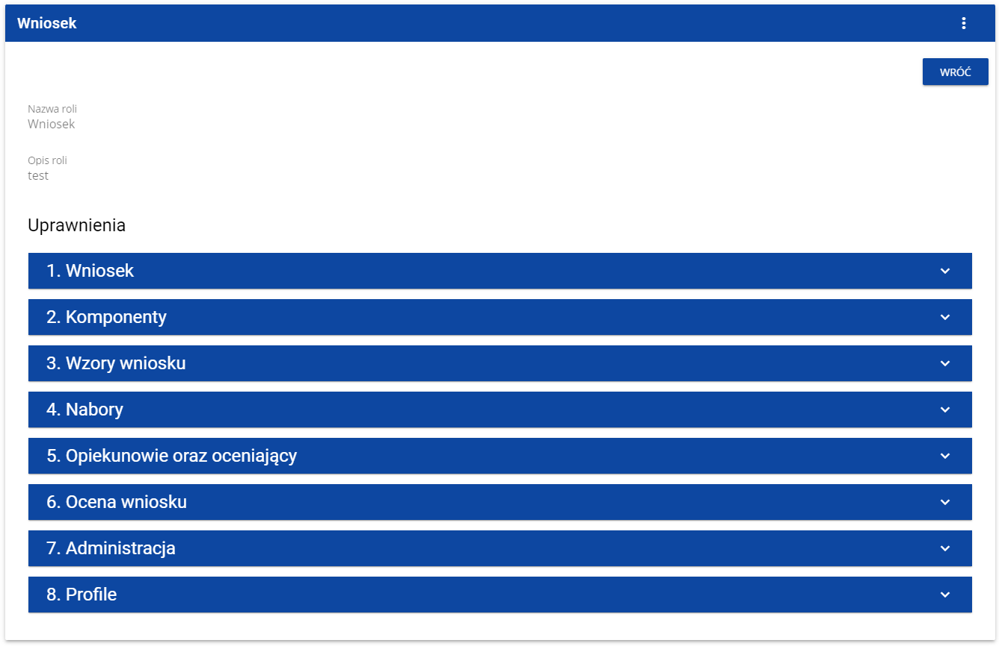

Kliknięcie w belkę wybranego uprawnienia rozwija odpowiednie uprawnienia szczegółowe (łącznie z dostępem do danych i prawami do nadawania uprawnień).

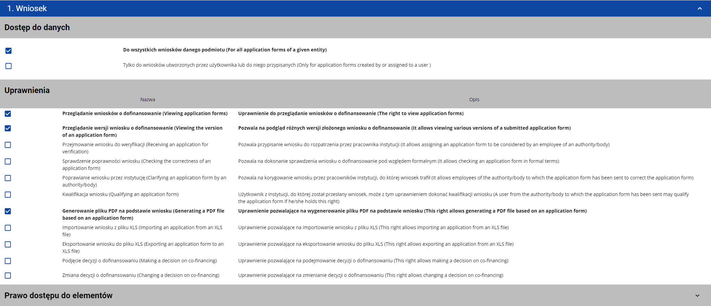

Tworzenie roli

Aby Utworzyć nową rolę dla podmiotu kliknij na przycisk Utwórz rolę w prawym górnym rogu ekranu przeglądania ról, bądź też z menu głównego wybierz opcję Utwórz rolę. System wyświetli następujący ekran:

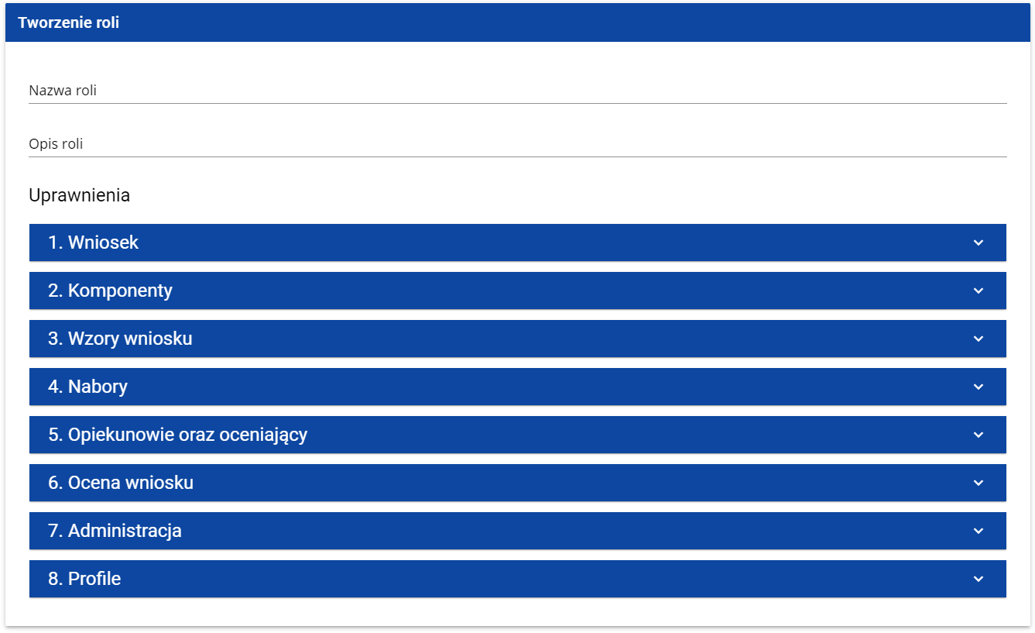

Po kliknięciu na belkę poszczególnych uprawnień ogólnych, odsłania się lista dostępów do danych, uprawnień szczegółowych i praw dostępu do elementów:
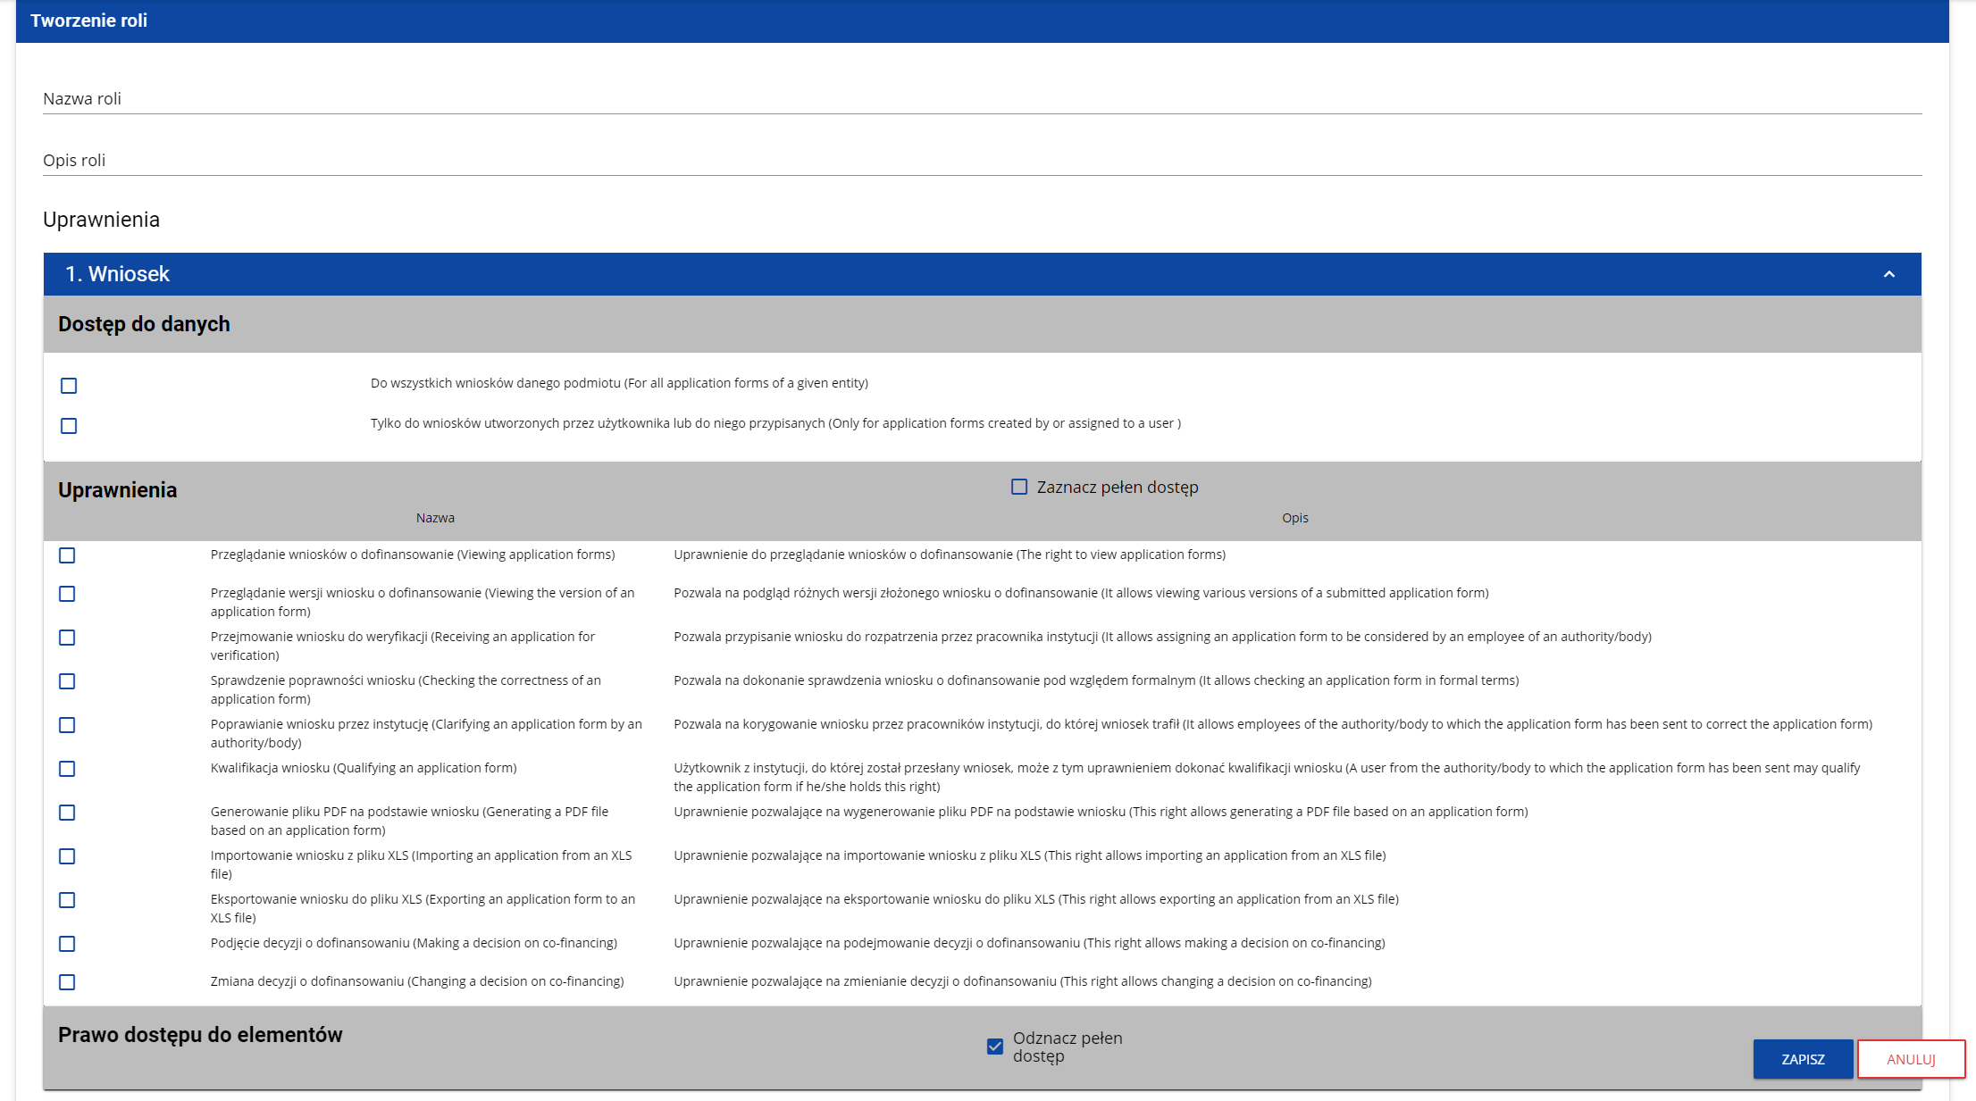
Żeby utworzyć rolę, użytkownik musi uzupełnić pola Nazwa i Opis oraz zaznaczyć, które uprawnienia i polityki wchodzą w skład danej roli.

Uwaga!
- Listy dostępów do danych, uprawnień szczegółowych oraz sekcji wniosku stanowią stałą część aplikacji i nie podlegają modyfikacjom administracyjnym.

Po wprowadzeniu wszystkich wartości dla nowo tworzonej roli kliknij przycisk Zapisz w celu utworzenia nowej roli lub przycisk Anuluj w celu rezygnacji z zapisu. Podczas zapisu w przypadku wystąpienia błędów walidacji pojawi się komunikat ostrzegawczy.
Nowo utworzona rola jest automatycznie dołączona do instytucji Administratora wykonującego operację.

Edycja roli
Aby edytować wybraną rolę z listy ról kliknij na ikonę w prawym górnym rogu belki i wybierz Edytuj rolę.
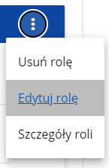
System wyświetli ekran wybranej roli:
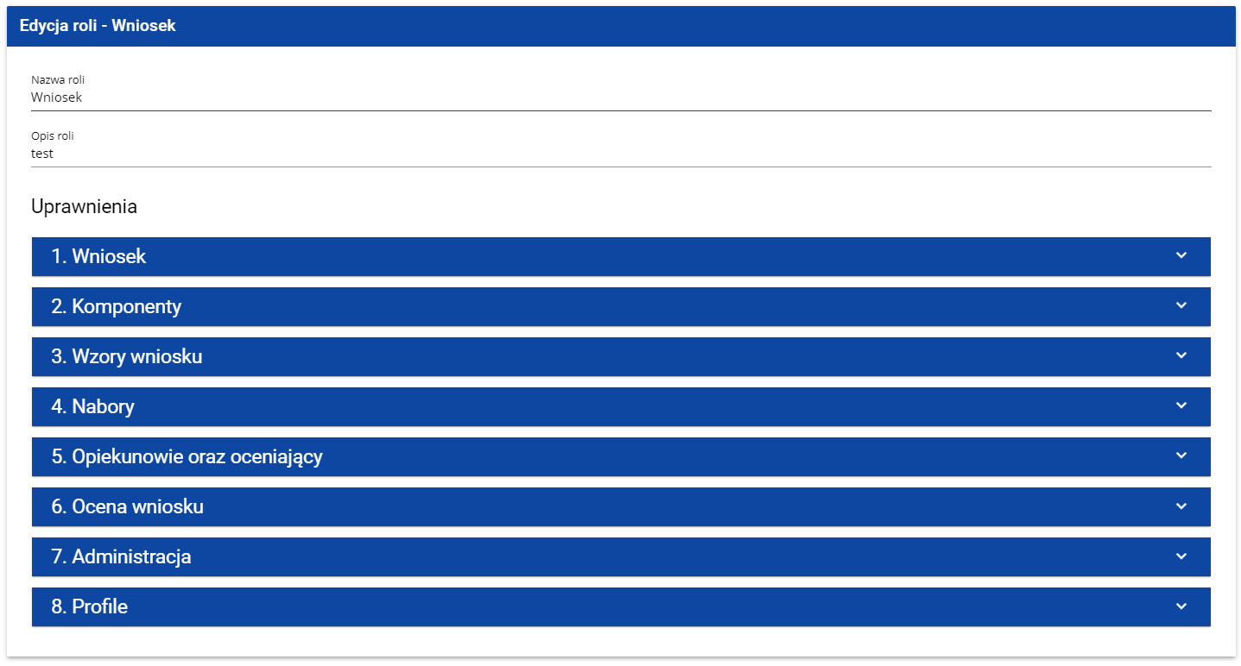

Poszczególne uprawnienia można edytować w taki sam sposób jak w przypadku tworzenia roli (rozdział 4.1.2).
Uwaga!
- Role domyślne nie są edytowalne z poziomu listy ról, można jedynie podglądać ich szczegóły.

Po wprowadzeniu żądanych zmian kliknij przycisk Zapisz w celu zaktualizowania edytowanej roli lub kliknąć przycisk Anuluj w celu rezygnacji z modyfikacji roli.
Edycja roli niedomyślnej jest także możliwa z poziomu szczegółów.

Uwaga!
- W przypadku edycji roli, która już jest użyta w jakimś profilu, przy próbie zapisu pojawia się ostrzeżenie
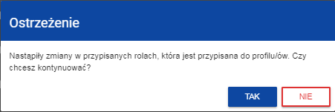

Usunięcie roli

Aby usunąć wybraną rolę niedomyślną z listy ról kliknij na ikonę w prawym górnym rogu belki roli i wybierz Usuń rolę.

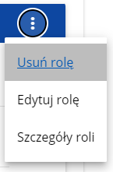

Jeśli usuwana rola nie jest używana w żadnym profilu użytkownika, System wyświetli komunikat:

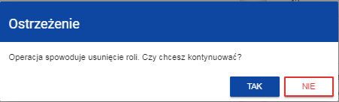
Po potwierdzeniu wybrana rola przestaje być widoczna na ekranie przeglądania ról.
Jeśli usuwana rola jest już używana w jakimś profilu zamiast ostrzeżenia pojawi się komunikat o błędzie.

Przeglądanie ról domyślnych
Przeglądanie ról domyślnych i operacje na nich są zarezerwowane dla Administratora o specjalnych uprawnieniach działającego na poziomie centralnym.
Aby przeglądać istniejące już w aplikacji role domyślne, wybierz Lista ról z menu głównego. Wyświetla się wówczas następujący widok:
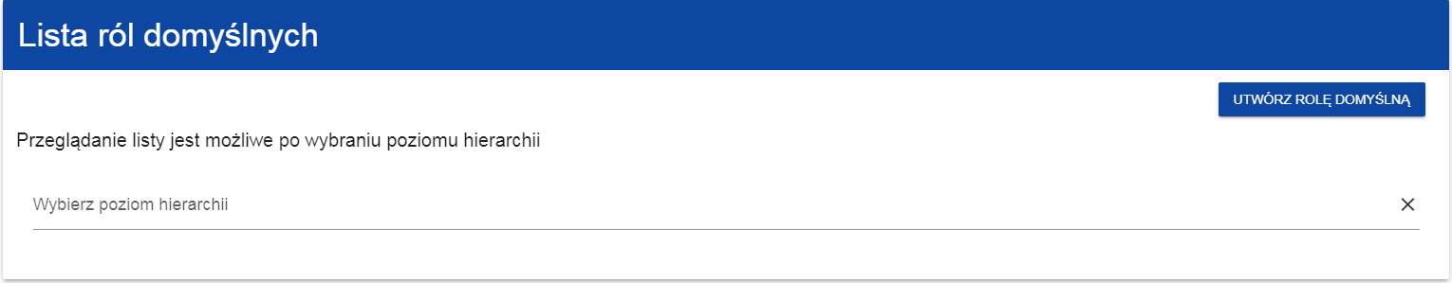

Po kliknięciu w pole wyboru poziomu hierarchii wyświetla się lista poziomów do wyboru:
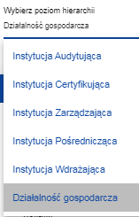
Po wyborze poziomu hierarchii wyświetla się lista ról domyślnych odpowiadająca wybranemu poziomowi
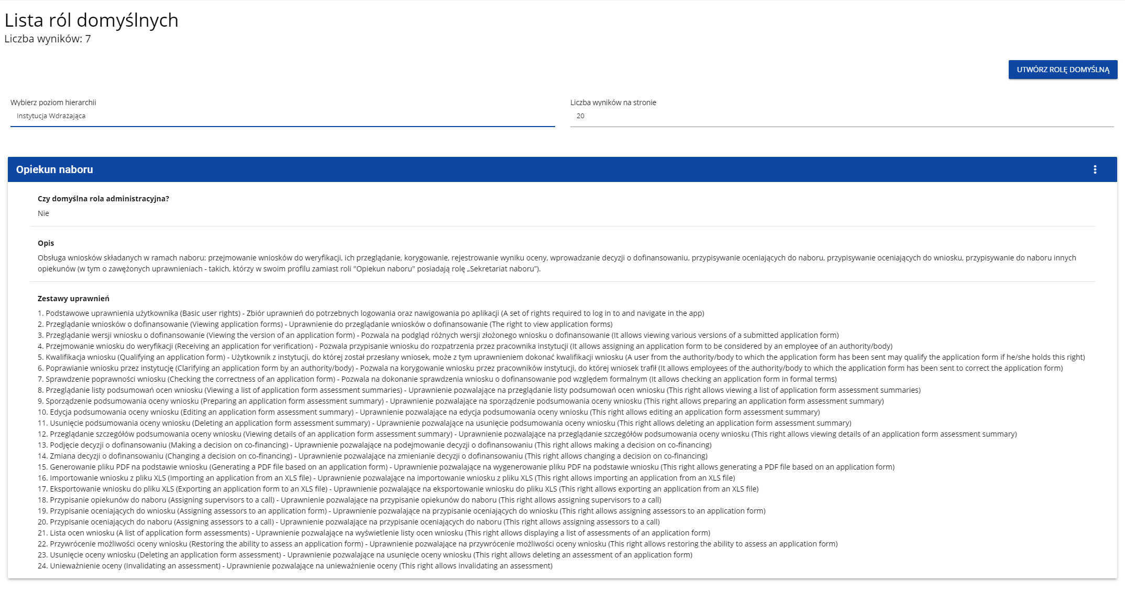

Ze względu na niewielką ilość ról domyślnych przypisanych do poszczególnych poziomów hierarchicznych lista ról domyślnych nie jest ani sortowana, ani filtrowana.

Wyświetlanie szczegółów roli domyślnej zostało opisane w rozdziale 4.1.1.1.

Tworzenie roli domyślnej
Aby utworzyć nową rolę domyślną, kliknij na przycisk Utwórz rolę domyślną w prawym górnym rogu ekranu przeglądania ról domyślnych bądź też z menu głównego poprzez wybranie opcji Tworzenie roli domyślnej. System wyświetli się następujący ekran:

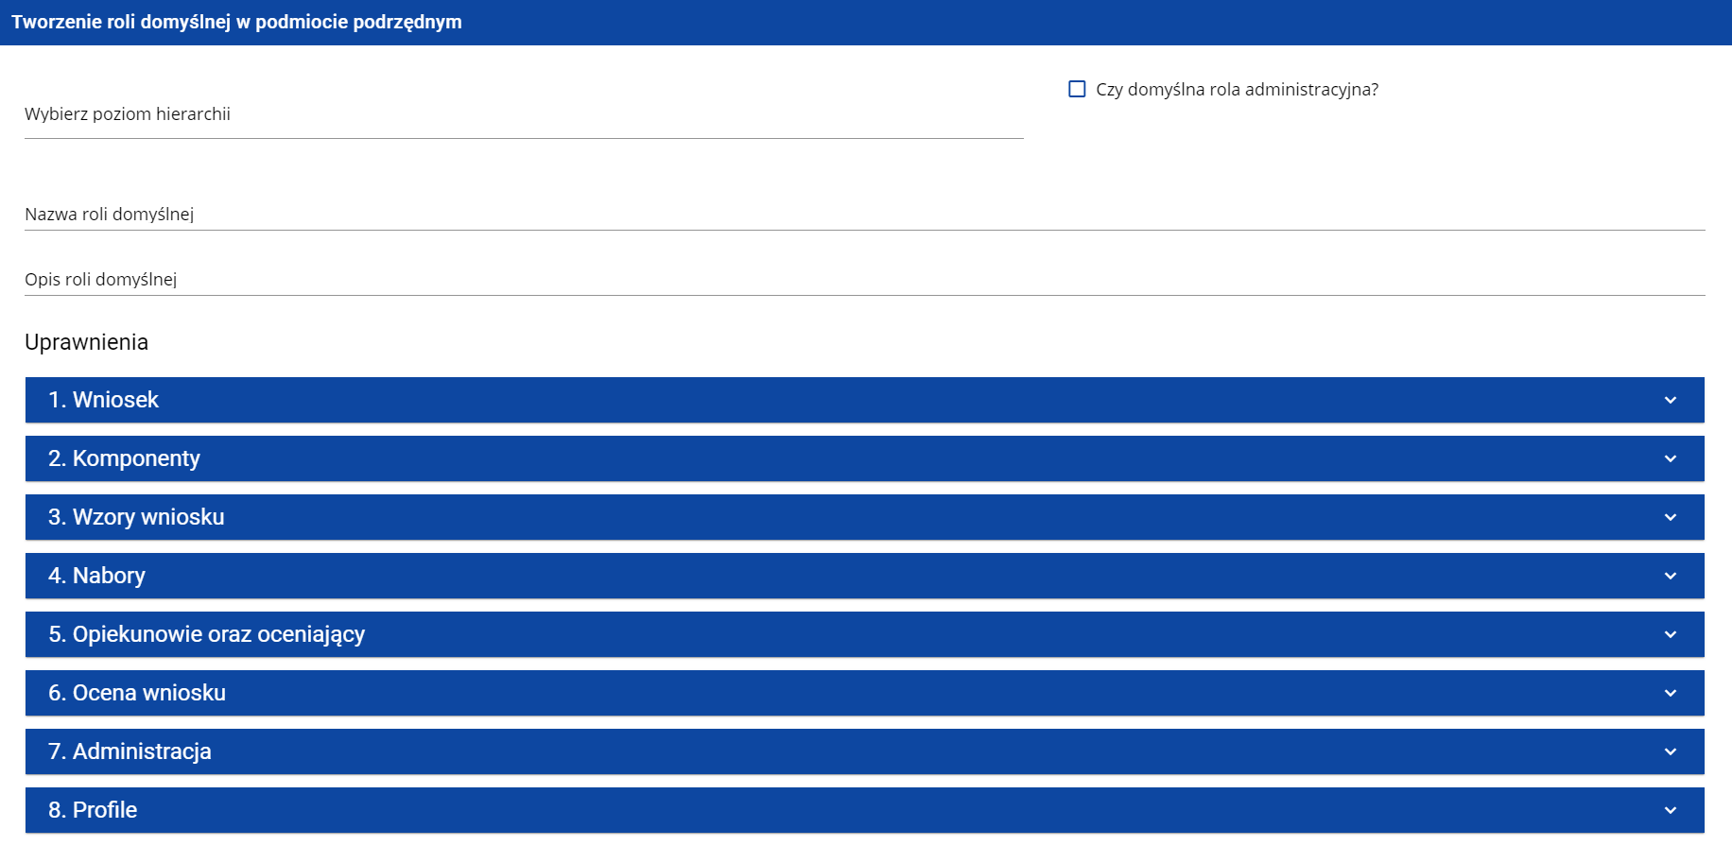
Po kliknięciu na poszczególne uprawnienie ogólne, odsłania się lista polityk, uprawnień szczegółowych i praw dostępu do sekcji:
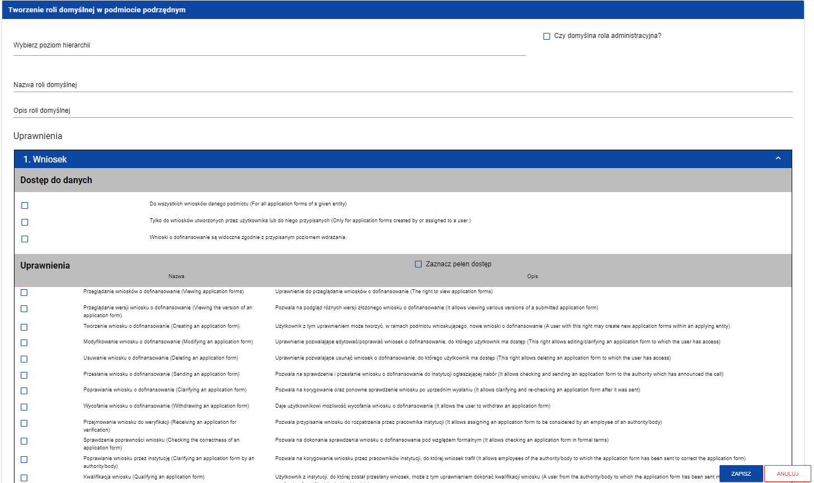

Uwaga!
- Listy polityk, uprawnień szczegółowych oraz sekcji wniosku stanowią stałą część aplikacji i nie podlegają modyfikacjom administracyjnym.
Przy tworzeniu roli należy odznaczyć polityki i uprawnienia (i ewentualnie sekcje wniosku), które wchodzą w jej skład oraz nadać nazwę nowej roli.
Po wprowadzeniu wszystkich wartości dla nowo tworzonej roli kliknij przycisk Zapisz w celu utworzenia nowej roli lub przycisk Anuluj w celu rezygnacji z zapisu. Podczas zapisu w przypadku wystąpienia błędów walidacji pojawi się komunikat ostrzegawczy.
Nowo utworzona rola jest dołączona do poziomu hierarchicznego, a poprzez niego do odpowiednich podmiotów (instytucji lub organizacji).

Uwaga!
- Polityka dostępu do danych „Do wszystkich wniosków w ramach poziomów wdrażania.” nie będzie dostępna do wyboru podczas tworzenia/edycji Roli domyślnej w ramach poziomu hierarchii „Działalność gospodarcza” oraz podczas tworzenia i/lub edycji Roli w podmiocie (tj. roli, jaką może pełnić Użytkownik (np. Wnioskodawca) w przypisanym mu profilu. Obiekt ten jest definiowany dla poszczególnego podmiotu).
- Użytkownicy, którzy będą mieli przypisaną rolę domyślną z polityką dostępu do danych „Do wszystkich wniosków w ramach poziomów wdrażania.”, będą mieli dostęp do wszystkich złożonych przez Wnioskodawcę wniosków o dofinansowanie, stosownie do przypisanego poziomu wdrażania.

Uwaga!
- Jeśli na danym poziomie hierarchicznym już istnieje rola domyślna oznaczona jako administracyjna, to oznaczenie innej roli domyślnej przypisanej do tego samego poziomu jako administracyjnej spowoduje wyświetlenie ostrzeżenia:

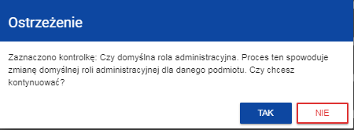

Jeśli potwierdzisz zmianę, nowo tworzona rola domyślna stanie się rolą administracyjną dla wybranego poziomu hierarchicznego w miejsce innej roli domyślnej. Jeśli jej nie potwierdzisz, nastąpi powrót do ekranu tworzenia roli domyślnej.

Edycja roli domyślnej
Aby edytować rolę domyślną najpierw wyświetl listę ról domyślnych dla określonego poziomu hierarchicznego (rozdział 4.1.5), a następnie w menu wybranej roli domyślnej wybierz element Edytuj.

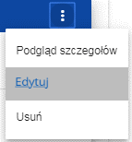

System wyświetli się następujący ekran:
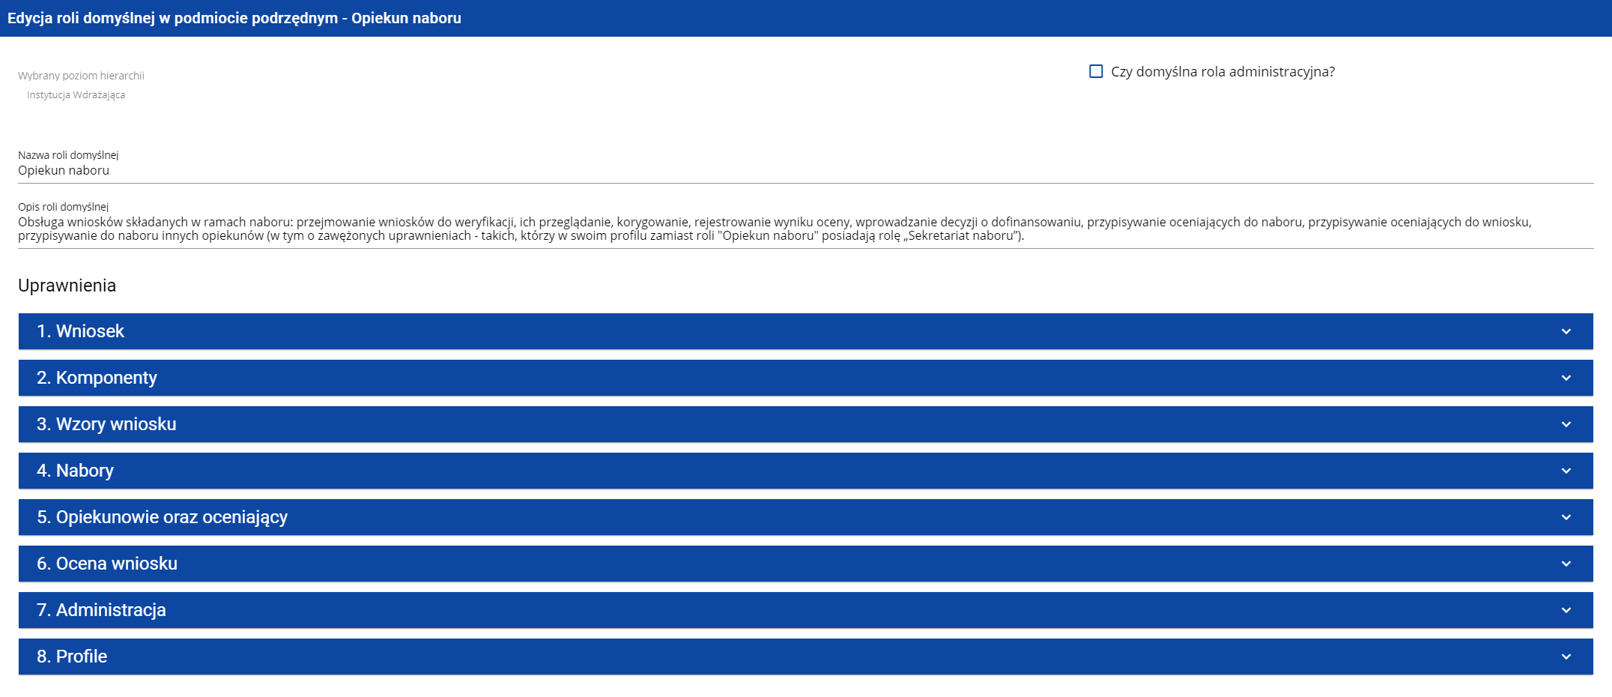
Poszczególne uprawnienia można edytować w taki sam sposób jak w przypadku tworzenia ról domyślnych (rozdział 4.1.6).
Po wprowadzeniu zmian kliknij przycisk Zapisz w celu zaktualizowania edytowanej roli lub przycisk Anuluj w celu rezygnacji z zapisu.
Edycja roli domyślnej jest także możliwa z poziomu szczegółów.

Uwaga!
- Jeśli na danym poziomie hierarchicznym już istnieje rola domyślna odznaczona jako administracyjna, to odznaczenie innej roli domyślnej przypisanej do tego samego poziomu jako administracyjnej spowoduje wyświetlenie ostrzeżenia:
Jeśli potwierdzisz zmianę, edytowana rola domyślna stanie się rolą administracyjną dla wybranego poziomu hierarchicznego w miejsce innej roli domyślnej. Jeśli jej nie potwierdzisz, nastąpi powrót do ekranu edycji roli domyślnej.

Usunięcie roli domyślnej
Usuwanie roli domyślnej jest możliwe jedynie dla ról nieoznaczonych jako Administracyjna.
Aby usunąć wybraną rolę domyślną z listy ról kliknij na ikonkę z prawej strony w jej prawym górnym rogu i wybierz element Usuń:
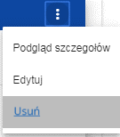

Po uruchomieniu operacji usunięcia roli domyślnej pojawia się ostrzeżenie
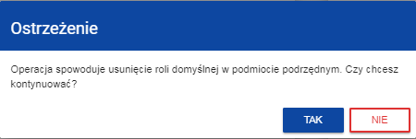

Po potwierdzeniu wybrana rola przestaje być widoczna na ekranie przeglądania ról.
Uwaga!
- Usuwana rola domyślna nie może być rolą administracyjną. Próba usunięcia domyślnej roli administracyjnej spowoduje wyświetlenie komunikatu o błędzie.

ZARZĄDZANIE PROFILAMI
Operacje na profilach użytkownika może wykonywać jedynie uprawniony Administrator danego podmiotu.

Przeglądanie profili
Przeglądanie profili prezentuje się nieco inaczej w zależności od użytkownika.
Przeglądanie istniejących w aplikacji profili przypisanych do podmiotu Administratora dokonuje się poprzez wybór Lista profili w głównym menu aplikacji. Wyświetla się wówczas następujący widok:
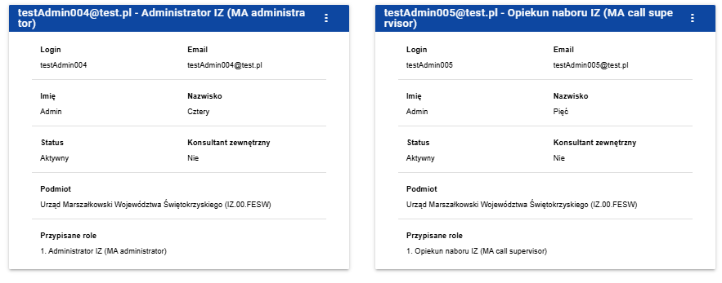
Na widoku prezentowana jest lista profili w postaci oddzielnych kart. Na każdej karcie zawarte są podstawowe informacje o profilu tj.: Profil (na górnej belce karty), Login, Email, Imię, Nazwisko, Status, Konsultant zewnętrzny, Podmiot, Przypisane role. Szczegółowy opis widocznych atrybutów znajduje się w rozdziale 4.2.1.1.
Pozostałe elementy widoku to:
- Liczba wyników widoczna na głównej belce widoku informuje o liczbie wyszukanych elementów.
- Liczba wyników na stronie określa, ile elementów będzie wyświetlanych na stronie i może być ograniczona przez wartości 20, 40, 60, 80 lub 100.
- Pole Szukaj po adresie email profilu służące do szybkiego wyszukiwania profilu po adresie email zarejestrowanego użytkownika, któremu jest przypisany dany profil. Aby wyszukać należy wprowadzić w pole żądaną wartość a następnie zatwierdzić przyciskiem Enter.
- Panel sortowania i filtrowania opisany został w rozdziale III.

Przycisk Utwórz profil umożliwia tworzenie nowego profilu (rozdział 4.2.2.).

Podgląd szczegółów profilu
W celu wyświetlenia szczegółów wybranego profilu należy kliknąć na ikonę po prawej stronie belki i wybrać element Zobacz szczegóły.
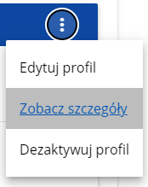
System wyświetli ekran szczegółów profilu:
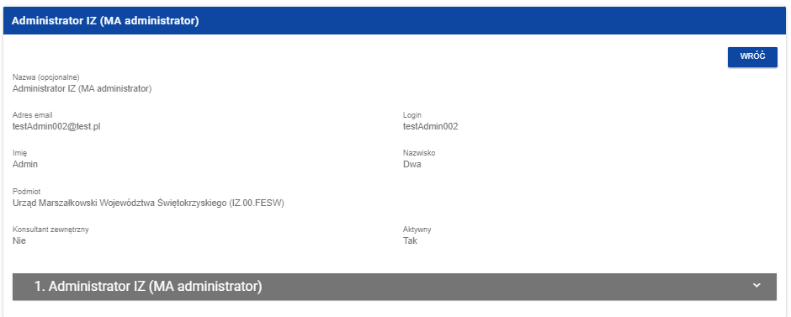

Zmiana administratora organizacji

Zmiana administratora organizacji jest możliwa wyłącznie dla Administratora posiadającego specjalne uprawnienia.

Administrator z odpowiednim profilem ma dostęp zarówno do profili przypisanych do swojego podmiotu, jak i do wszystkich profili przypisanych organizacjom Wnioskodawców.

Edycja profilu użytkownika spoza organizacji Administratora, w tym nadanie lub odebranie mu uprawnień Administratora organizacji, przebiega w taki sam sposób, jak edycja profilu w ramach własnego podmiotu.

Tworzenie profilu
Tworzenie nowego profilu dokonuje się poprzez kliknięcie na przycisk Utwórz profil w prawym górnym rogu ekranu przeglądania profili bądź też z menu głównego poprzez wybranie opcji Utwórz profil. System wyświetli następujący ekran:
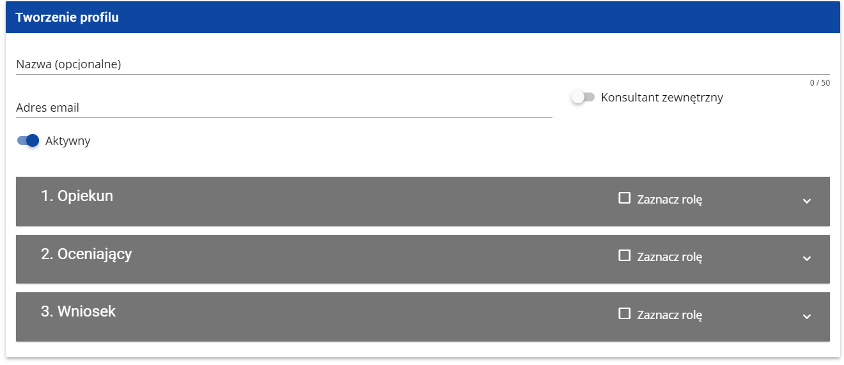

Uwaga!
- Role pojawiające się na ekranie tworzenia nowego profilu są rolami, jakie zostały zdefiniowane dla podmiotu, do którego należy administrator wykonujący tę operację.
Pole Konsultant zewnętrzny należy zaznaczyć w przypadku tworzenia profilu uprawnień w ramach podmiotu instytucji dla Ekspertów zewnętrznych, którzy oceniać będą wnioski o dofinansowanie, ale nie są pracownikami instytucji obsługującej nabór.
Pole Aktywny określa status tworzonego profilu i domyślnie przyjmuje wartość Aktywny.
Po wprowadzeniu wszystkich wartości dla nowo tworzonego profilu należy kliknąć przycisk Zapisz w celu utworzenia nowej roli lub kliknąć przycisk Anuluj w celu rezygnacji z procesu tworzenia. Podczas zapisu w przypadku wystąpienia błędów walidacji pojawi się komunikat ostrzegawczy por. sekcja III.
Nowo utworzony profil otrzymuje status zgodny z wartością ustawioną w polu Aktywny.

Uwaga!
- Wprowadzony adres email musi być adresem zarejestrowanego w Systemie użytkownika należącego do podmiotu administratora. Jeśli ten warunek nie jest spełniony, System wyświetli błąd, informując administratora, że nie potrafi rozpoznać wprowadzonego adresu email.

Edycja profilu
Aby edytować wybrany profil z listy profili należy kliknąć na ikonkę w prawym górnym rogu belki i wybrać element Edytuj profil:
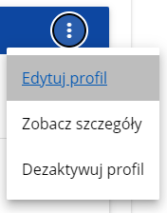
System wyświetli wybrany profil:

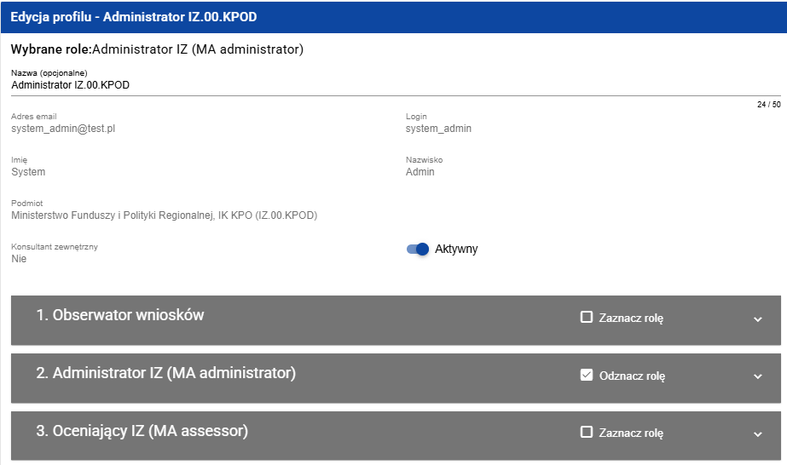

Po wprowadzeniu żądanych zmian należy kliknąć przycisk Zapisz w celu zaktualizowania edytowanego profilu lub kliknąć przycisk Anuluj w celu rezygnacji z zapisu.

Aktywacja profilu
Aktywacja profilu użytkownika powoduje, że może on z niego korzystać w trakcie bieżącej sesji. Aby tego dokonać, należy wejść na listę profili, wybrać nieaktywny profil, kliknąć na ikonkę w jego prawym górnym rogu i wybrać element Aktywuj profil:

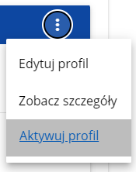
System wyświetli komunikat proszący użytkownika o potwierdzenie operacji aktywacji profilu:
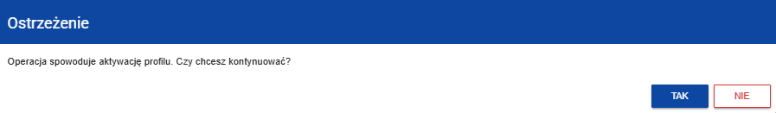
Potwierdzenie operacji spowoduje nadanie profilowi statusu Aktywny, a na adres e-mail przypisany do profilu zostaje wysłana wiadomość o aktywacji profilu uprawnień w aplikacji WOD2021.

Aktywacja profilu możliwa jest również z poziomu ekranu edycji nieaktywnego profilu. W tym celu należy w oknie edycji wybranego profilu ustawić status Aktywny (pole Aktywny) i zapisać zmiany poleceniem Zapisz.

Uwaga:
- W sytuacji gdy użytkownik chce dołączyć do wybranej organizacji, to automatycznie tworzony jest jego nowy profil o statusie Nieaktywny. W związku z tym Administrator tej organizacji otrzymuje powiadomienie o konieczności aktywowania utworzonego profilu, a także wiadomość o zaakceptowaniu nowego użytkownika w organizacji.

Dezaktywacja profilu
Dezaktywacja profilu użytkownika powoduje, że nie może on z niego korzystać w trakcie bieżącej sesji. Aby tego dokonać, należy wejść na listę profili, wybrać profil aktywny, kliknąć na ikonkę w prawym górnym rogu belki i wybrać element Dezaktywuj profil:
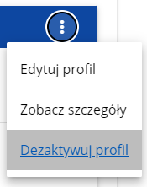
System wyświetli komunikat proszący użytkownika o potwierdzenie operacji dezaktywacji profilu:
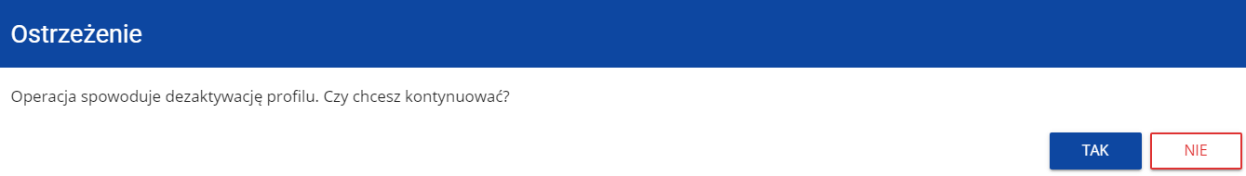
Potwierdzenie operacji spowoduje nadanie profilowi statusu Nieaktywny, a na adres e-mail przypisany do profilu zostaje wysłana wiadomość o dezaktywacji profilu uprawnień w aplikacji WOD2021.
Dezaktywacja profilu możliwa jest również z poziomu ekranu edycji aktywnego profilu. W tym celu należy w oknie edycji wybranego profilu ustawić status Nieaktywny (pole Aktywny) i zapisać zmiany poleceniem Zapisz.

NABORY - przeglądanie

Aplikacja WOD2021 wyświetla listę naborów wszystkim użytkownikom. Dla użytkowników niezalogowanych do aplikacji lub nieposiadającym w nim konta, lista ta pokazuje wyłącznie rozpoczęte nabory.

Przeglądanie listy naborów

Lista naborów jest prezentowana w postaci oddzielnych kart, które możesz zwijać za pomocą ikony dostępnej po prawej stronie belki.
Możesz także sortować i filtrować listę pod kątem zawartości poszczególnych pól.
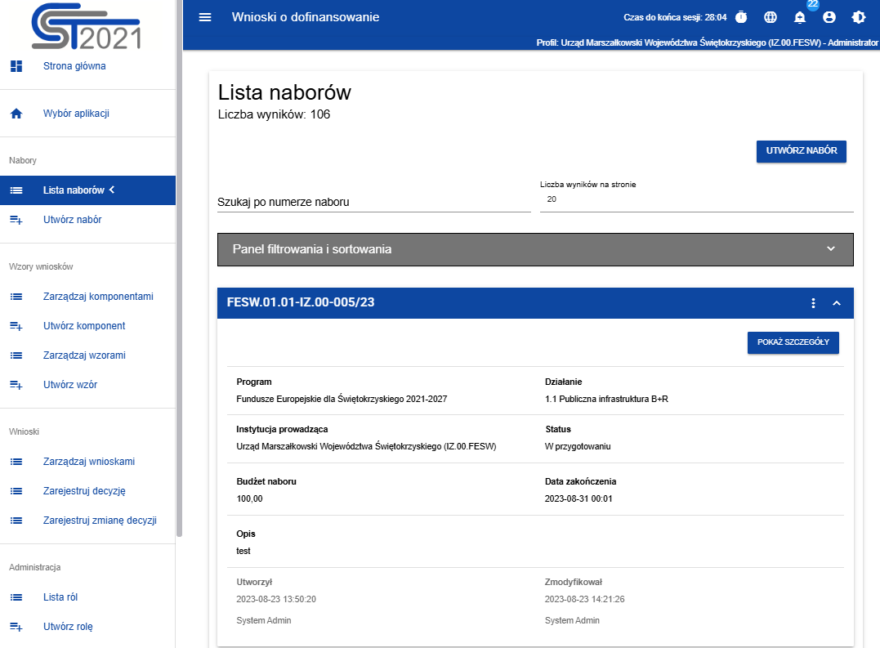

Podgląd szczegółów naboru

Jeśli chcesz zobaczyć wszystkie informacje dotyczące danego naboru, wybierz przycisk Pokaż szczegóły (znajdujący się pod niebieską belką z numerem naboru.

WNIOSKI O DOFINASOWANIE – przeglądanie

Wniosek o dofinansowanie jest generowany przez uprawnionego Wnioskodawcę przez wskazanie odpowiedniego naboru na podstawie dołączonego do niego wzoru wniosku o dofinansowanie. Zawiera on 12 sekcji:
- Informacje o projekcie
- Wnioskodawca i realizatorzy
- Wskaźniki projektu
- Zadania
- Budżet projektu
- Podsumowanie budżetu
- Źródła finansowania
- Analiza ryzyka
- Dodatkowe informacje
- Oświadczenia
- Załączniki
- Informacje o wniosku o dofinansowanie
Sekcje A, B, C, D, E, G, H, I, J i K są edytowalne. Niekiedy, aby edytować pewną sekcję, trzeba wypełnić elementy jednej lub kilku poprzednich sekcji, ponieważ pewne dane wprowadzone w początkowych sekcjach służą do definiowania danych w następnych sekcjach.
Sekcje F i L nie są edytowalne, ponieważ są tworzone automatycznie na podstawie danych pochodzących z poprzednich sekcji lub z naboru.

6.1. Przeglądanie wniosków o dofinansowanie

Przeglądanie wniosków o dofinansowanie prezentuje się nieco inaczej w zależności od użytkownika.
Jeśli jesteś Wnioskodawcą, to możesz przeglądać jedynie wnioski, które sam utworzyłeś.
Jeśli jesteś Współpracownikiem wnioskodawcy, to możesz przeglądać tylko wnioski, które utworzył Wnioskodawca, do których masz uprawnienia.
Jeśli jesteś Pracownikiem Instytucji, to możesz on przeglądać wszystkie wnioski utworzone na podstawie naborów, którymi zarządza twoja instytucja. Wyjątkiem są wnioski o statusie W przygotowaniu.
Jeśli jesteś Oceniającym/Ekspertem, to możesz przeglądać jedynie wnioski, które zostały do Ciebie skierowane do oceny.
Administratorzy przeglądają jedynie wnioski o dofinansowanie, które zostały utworzone na podstawie naborów zarządzanych przez ich Instytucje, albo też przez Instytucje podległe (bezpośrednio lub pośrednio) ich Instytucjom.

Aby wyświetlić listę wniosków o dofinansowanie kliknij na Zarządzaj wnioskami w menu głównym. Wyświetli się wtedy następujący ekran:
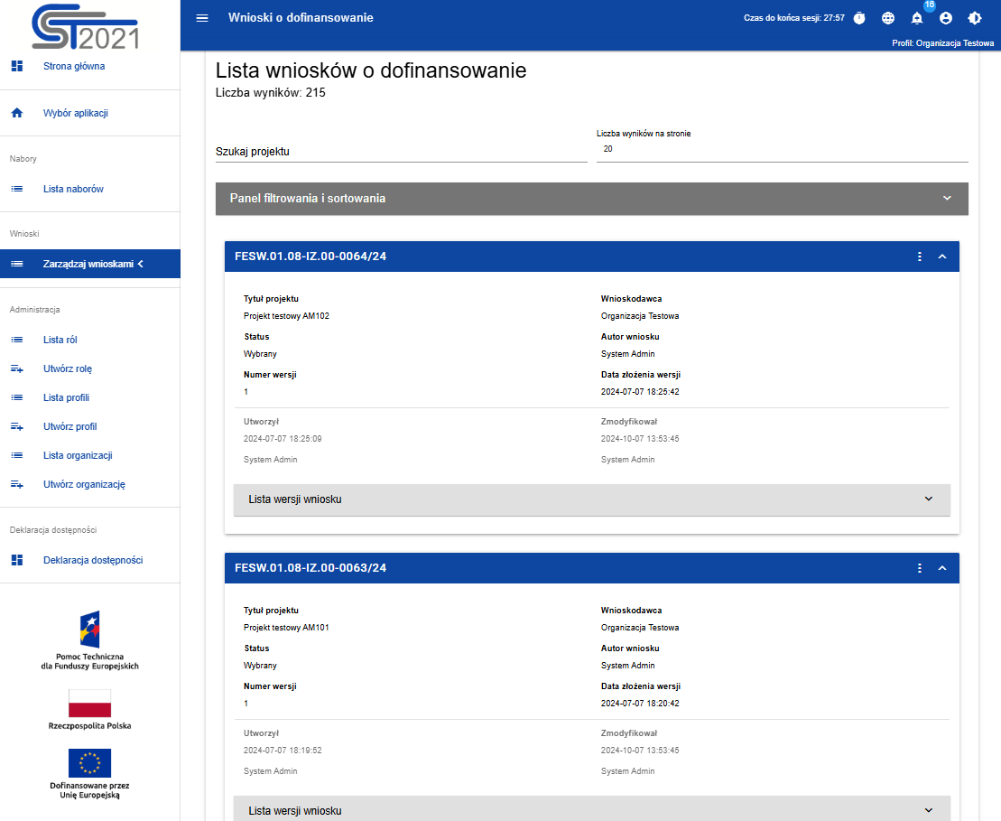
Na widoku prezentowana jest lista wniosków o dofinansowanie w postaci oddzielnych kart, które możesz zwijać za pomocą ikony dostępnej po prawej stronie belki.
Na każdej karcie zawarte są podstawowe informacje o wniosku tj.: Numer naboru (na górnej belce karty), Tytuł projektu, Status, Autor wniosku, Numer wersji, Data złożenia wersji. Szczegółowy opis wszystkich atrybutów sekcji wniosku znajduje się w rozdziale 6.1.1.
Jeśli wyświetlony wniosek ma wersje oficjalne, jest to zaznaczone za pomocą szarej belki na dole kwadratu wniosku. Przeglądanie wersji jest wyjaśnione w rozdziale 6.3.
Pozostałe elementy widoku:
- Liczba wyników widoczna na głównej belce widoku informuje o liczbie wyszukanych elementów.
- Liczba wyników na stronie określa, ile elementów będzie wyświetlanych na stronie i może być ograniczona przez wartości 20, 40, 60, 80 lub 100.
- Pole Szukaj projektu służy do szybkiego wyszukiwania wniosków, które zawierają wprowadzoną frazę w tytule projektu, numerze wniosku, nazwie Wnioskodawcy lub numerze naboru.. Aby wyszukać wprowadź w pole żądaną wartość a następnie zatwierdź przyciskiem Enter.
- Panel sortowania i filtrowania opisany został w rozdziale III.

Podgląd szczegółów wniosku o dofinansowanie

Zawartość wszystkich sekcji i pól wniosku o dofinansowanie można wyświetlić poprzez wybór na menu wybranego wniosku opcji Podgląd wersji roboczej:
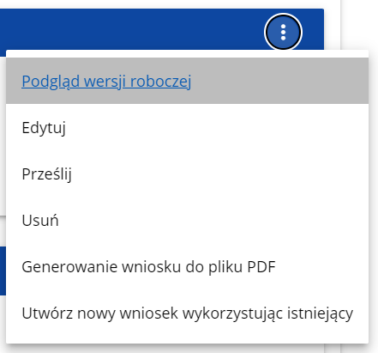
System wyświetli ekran podglądu wniosku ustawiony na Sekcji A:
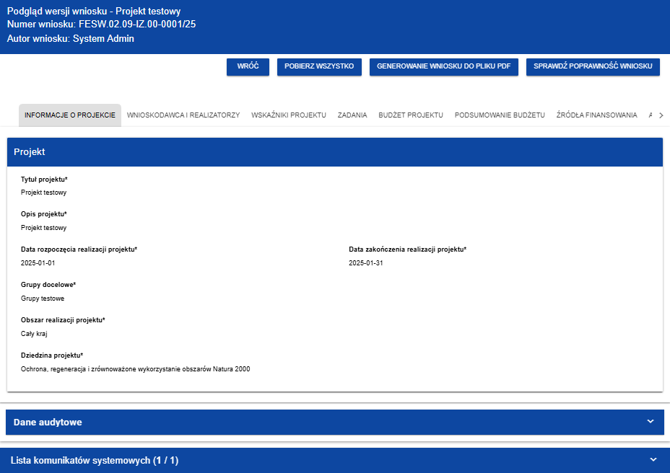
Uwaga!
- Funkcja podglądu wniosku wyświetla bieżącą wersję wniosku, jest więc ona dostępna tylko dla wniosków o statusie W przygotowaniu, W poprawie i W korekcie. W przypadku innych statusów wniosek można podejrzeć jedynie przez podgląd odpowiedniej wersji oficjalnej (rozdział 6.3.).
Aby przejrzeć zawartość wszystkich sekcji wybranego wniosku kliknij na nazwę odpowiedniej sekcji. Napisy sekcji są przesuwalne za pomocą przycisków „<” i „>” umieszczonych po prawej i lewej stronie paska sekcji na górze ekranu. Wybrana do podglądu sekcja ma napis na szarym tle.
Aby powrócić do listy wniosków naciśnij przycisk Wróć w prawym górnym rogu ekranu.

Sprawdzanie poprawności wniosku o dofinansowanie

Po wyświetleniu podglądu wniosku o dofinansowanie można także sprawdzić formalną poprawność wniosku. W tym celu kliknij na przycisk Sprawdź poprawność wniosku w prawym górnym rogu ekranu wniosku. Wtedy wyświetli się panel z listą błędów:

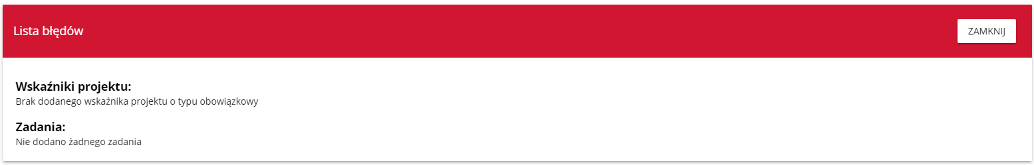

Sprawdzanie poprawności wniosku o dofinansowanie może być także uruchomione z ekranu edycji, jeśli tylko nie jesteś w trakcie edycji wybranej sekcji.
Jest ono także uruchamiane automatycznie w trakcie operacji przesyłania wniosku do instytucji.

Generowanie pliku ZIP

Po wyświetleniu podglądu wniosku o dofinansowanie można jednocześnie wygenerować wniosek w formacie PDF oraz pobrać wszystkie załączniki dodane w sekcji Załączniki danej wersji wniosku za pomocą jednego kliknięcia. W tym celu należy kliknąć przycisk Pobierz wszystko w prawym górnym rogu ekranu wniosku.
Przycisk Pobierz wszystko uruchomi w systemie funkcję kompresującą, która połączy wszystkie załączniki z sekcji Załączniki oraz wygenerowany plik PDF wniosku w jeden plik w formacie .zip, umożliwiając jego pobranie. Plik ten zawsze będzie zawierał wszystkie dołączone załączniki oraz wygenerowany plik PDF wniosku, bez możliwości edycji jego zawartości.
Pobieranie pojedynczego załącznika z sekcji Załączniki oraz generowanie pliku PDF wniosku za pomocą funkcji Generowanie wniosku do pliku PDF pozostanie bez zmian.
Przycisk Pobierz wszystko nie będzie dostępny, jeśli w sekcji Załączniki nie zostanie dodany żaden plik lub jeśli sekcja Załączniki nie będzie w ogóle dostępna we wniosku. W przypadku przeglądania wniosku w trybie edycji, po rozpoczęciu edycji wybranej sekcji wniosku przycisk stanie się niedostępny, co uniemożliwi pobranie paczki.
Nazwy pliku ZIP oraz pliku PDF wniosku znajdującego się w paczce są tworzone zgodnie z następującą zasadą:
- [NUMER_NABORU]-[ID_WNIOSKU] – jeśli wniosek nie ma jeszcze nadanego numeru,
- [NUMER_WNIOSKU]-[ID_WNIOSKU] – jeśli wniosek ma już nadany numer.

Pobieranie pojedynczego załącznika z sekcji Załączniki oraz generowanie pliku PDF wniosku za pomocą funkcji Generowanie wniosku do pliku PDF pozostaje bez zmian.

Przeglądanie wersji wniosku

Wniosek o dofinansowanie może posiadać wersje oficjalne oraz wersję bieżącą (roboczą).
Wersje oficjalne są tworzone przy przesyłaniu wniosku o dofinansowanie do Instytucji dokonywanym przez Wnioskodawcę, a także przy definitywnej korekcie wniosku przez Pracownika Instytucji. Są one nieobecne, jeśli wniosek ma status W przygotowaniu.
Wersja bieżąca tworzy się podczas procesu edytowania, poprawiania lub korekty wniosku o dofinansowanie. Jest ona zatem obecna jedynie wtedy, gdy wniosek ma status W przygotowaniu, W poprawie lub W korekcie. Można ją podejrzeć poprzez funkcję podglądu szczegółów wniosku o dofinansowanie.
Oficjalne wersje wniosku są także dostępne z poziomu listy wniosków o dofinansowanie. Jeśli tylko wniosek ma inny status niż W przygotowaniu, kliknij przycisk , a w dole jego karty wyświetli się lista rozwijalna Lista wersji wniosku:

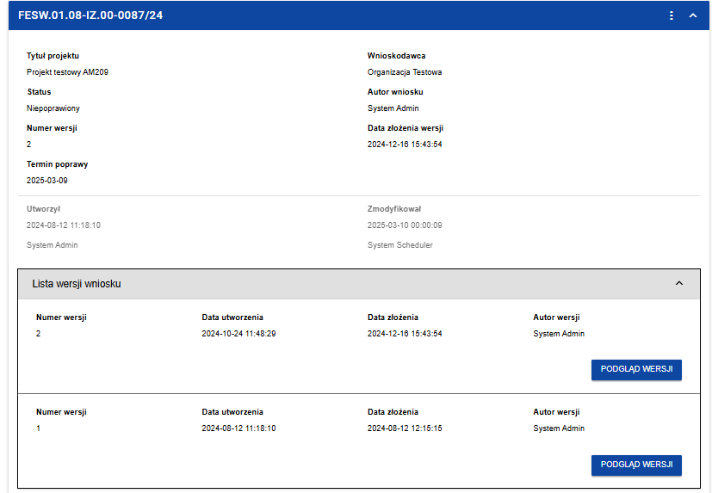

Wersje oficjalne są posortowane w odwrotnym porządku chronologicznym: od ostatniej do pierwszej.
Aby otworzyć szczegóły wybranej wersji kliknij na przycisk Podgląd wersji odpowiedniej wersji.

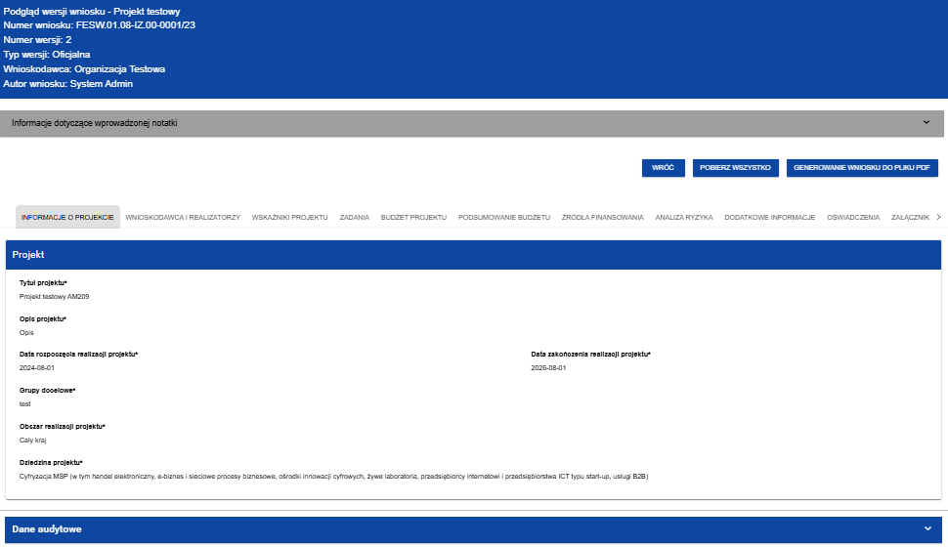
Jeśli do wersji zostały wprowadzone jakieś notatki np. podczas operacji kwalifikacji wniosku, możesz je wyświetlić klikając w szarą belkę Informacje dotyczące wprowadzonej notatki w górnej części ekranu. Wówczas wyświetli się lista dodanych notatek. Aby wyświetlić szczegóły jednej z nich rozwiń belkę z wybranym numerem notatki. Notatka powstała w wyniku kwalifikacji wniosku do poprawy może zawierać dołączony załącznik (wówczas w szczegółach notatki dostępny jest przycisk Pobierz załącznik).
Jeżeli posiadasz uprawnienie Usunięcie załącznika dodanego do notatki, w szczegółach notatki zawierającej załącznik znajdziesz również przycisk Usuń załącznik.
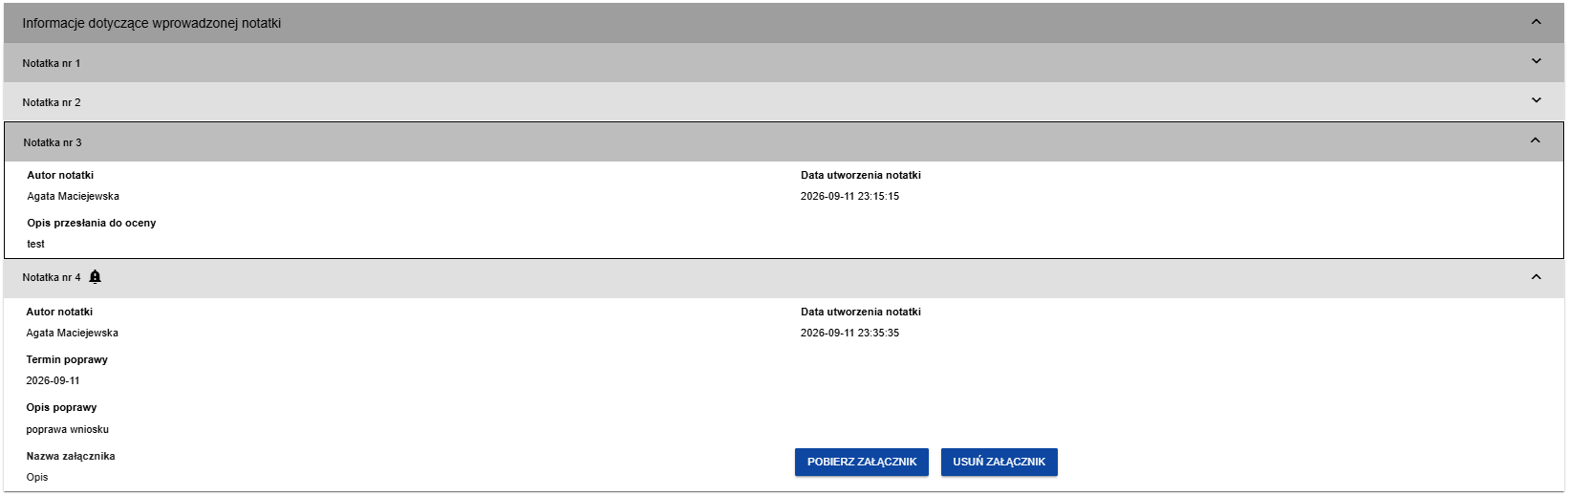
Po wybraniu przycisku Usuń załącznik wyświetli się okno Usunięcie załącznika z obowiązkowym polem Uzasadnienie usunięcia załącznika:

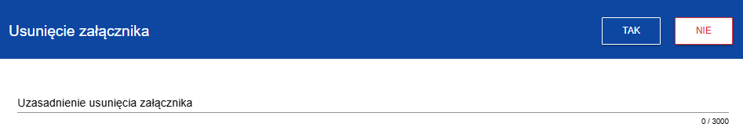

Po potwierdzeniu załącznik zostaje usunięty z notatki, przyciski Pobierz załącznik i Usuń załącznik przestają być dostępne, a w polu Nazwa załącznika pojawia się informacja „Brak”.
Uwaga!
- Niektóre z wersji oficjalnych mogą być oznaczone jako Historyczne, ponieważ powstały one nie w wyniku przesłania wniosku do instytucji lub korekty, ale w wyniku zmiany wzoru wniosku już po rozpoczęciu odpowiedniego naboru.
- Usunięcie załącznika z notatki jest możliwe wyłącznie dla użytkowników instytucjonalnych posiadających uprawnienie Usunięcie załącznika dodanego do notatki i tylko wtedy, gdy notatka posiada załącznik. Powód usunięcia zostaje zapisany w bazie danych.

Porównywanie wersji wniosku

W celu porównania wersji wniosku o dofinansowanie z inną wersją tego samego wniosku wybierz w menu pozycję Porównywanie wersji
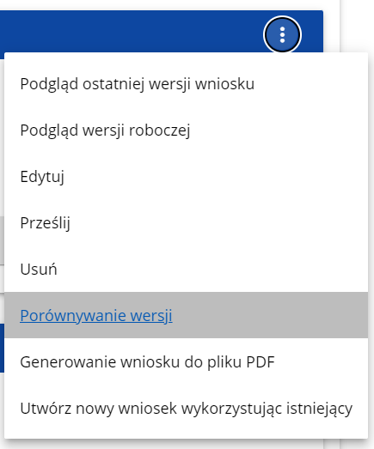
System wyświetli ekran porównywania wersji wniosku. Wybierz z rozwijanego menu wersję bazową (pole Wybierz numer wersji po lewej stronie ekranu) oraz wersję porównywaną (pole Wybierz numer wersji po prawej stronie ekranu).
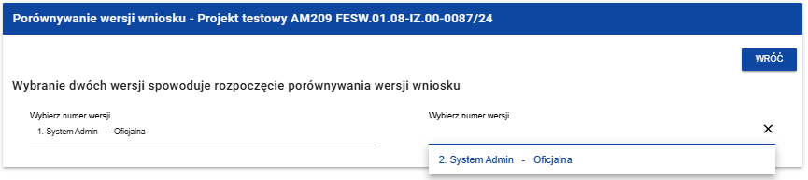

System wyświetli wynik porównania:
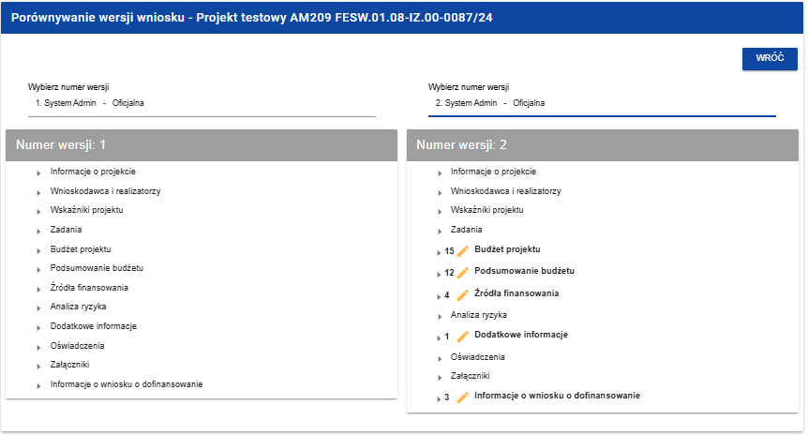
Zawartość każdej wersji jest wyświetlona w sposób hierarchiczny, to znaczy na pierwszym poziomie hierarchii są wyświetlone wszystkie sekcje, a na następnych – odpowiednie komponenty zawarte w sekcjach lub komponentach hierarchicznie wyższych. Na ostatnim poziomie hierarchii są zawarte wyłącznie poszczególne pola. Możesz zwijać i rozwijać poszczególne poziomy na obu wyświetlonych wersjach wniosku.

Porównanie polega na wskazaniu różnic, jakie istnieją na poszczególnych polach pomiędzy wersją bazową i wersją porównywaną:
- jeśli komponent lub pole zostało dodane, to na wersji porównywanej jest oznaczone ikonką
- jeśli komponent lub pole zostało usunięte, to na wersji porównywanej jest oznaczone ikonką
- jeśli komponent lub pole jest zmodyfikowane (np. zmieniła się jego etykieta i/lub typ), to na wersji porównywanej jest oznaczone ikonką

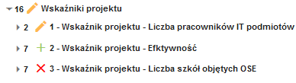

Generowanie wniosku do pliku PDF
Aby podejrzeć wybrany wniosek w formie PDF, kliknij na ikonkę w prawym górnym rogu panelu wybranego wniosku i wybierz funkcję Generowanie wniosku do pliku PDF:
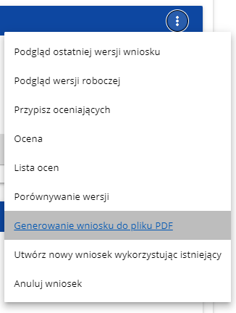
Możesz także najpierw wyświetlić ekran podglądu wersji wniosku lub edycji wniosku, a następnie kliknąć na przycisk Generowanie wniosku do pliku PDF umiejscowiony w prawym górnym roku ekranu. W przypadku przeglądania wniosku w trybie edycji, po rozpoczęciu edycji wybranej sekcji wniosku przycisk przestaje być dostępny i generowanie pliku PDF nie jest możliwe.
Niezależnie od wybranej metody, System wygeneruje plik PDF, który na kolejnych stronach zawiera dane ze wszystkich sekcji wybranego wniosku. Na wydruku PDF w sekcji „Informacje o wniosku o dofinansowanie” jest prezentowany aktualny status danej wersji wniosku.
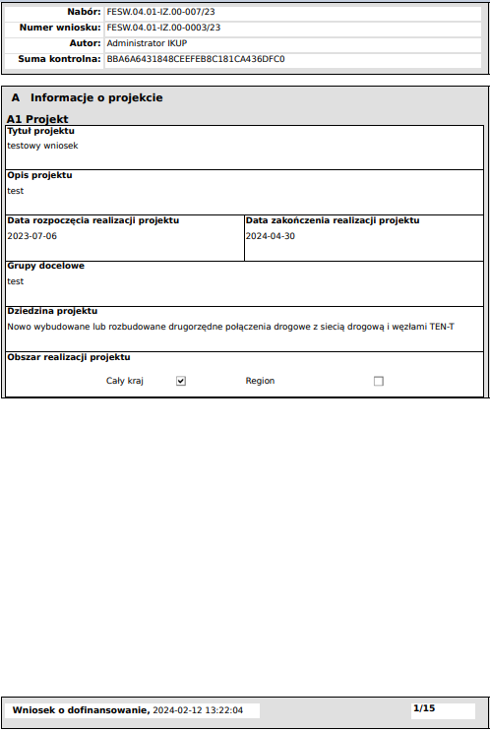

Wygenerowany plik PDF z wnioskiem może zawierać także sumę kontrolną, pozwalającą zidentyfikować wersję wniosku. Suma kontrolna przypisywana jest do oficjalnej wersji wniosku o dofinansowanie w momencie jej tworzenia i zapisywania. Wnioski o statusach W przygotowaniu, W poprawie oraz W korekcie nie posiadają sumy kontrolnej.

Jeśli jesteś użytkownikiem z rolą Oceniający (np. Oceniający/Ekspert), to możesz generować wniosek do pliku PDF jedynie w przypadku, gdy ocena wniosku nie została zakończona (status wniosku inny niż: Oceniony, Wybrany, Niewybrany). Dla wniosków o statusie Oceniony, Wybrany oraz Niewybrany, przyciski te będą niedostępne.

